Міністерство освіти і науки України
Західноукраїнський національний університет
Факультет фінансів та обліку
Кафедра фінансів ім. С. І. Юрія

Стромчинська Тетяна Вікторівна

Структура доходів Державного бюджету України та шляхи її оптимізації

спеціальність: 072 – Фінанси, банківська справа та страхування
випускна кваліфікаційна робота за освітнім ступенем «магістр»

Виконала студентка
групи ФФм–21
Стромчинська Т.В.
______________________

Науковий керівник:
к.е.н., доцент
Коваль С. Л.
______________________

Випускну кваліфікаційну роботу
допущено до захисту
“___” _____________ 20___р.

Завідувач кафедри

________________________О. П. Кириленко

ТЕРНОПІЛЬ – 2021

Зміст

Вступ……………………………………………………………………………3
Розділ 1 Теоретико-організаційні засади ДОХОДІВ ДЕРЖАВНОГО БЮДЖЕТУ …………………………………………………...7
  - Сутність доходів державного бюджету .……………………………………7
  - Організаційно-правові засади формування доходів
державного бюджету …………………………….……………………………....15
Висновки до розділу 1…………………………………………………………..25
Розділ 2 Прагматизм формування доходів
Державного бюджету України ..………………………………...…27
2.1. Оцінка практики формування податкових надходжень
Державного бюджету України ………………………………………..………..27

2.2. Аналіз неподаткових надходжень Державного

бюджету України..………………………………………………………….......40

2.3. Моніторинг формування доходів від операцій з капіталом

та офіційних трансфертів Державного бюджету України..………………... 48
Висновки до розділу 2…………………………………………………………..54
Розділ 3 ШЛЯХИ ОПТИМІЗАЦІЇ ДОХОДІВ ДЕРЖАВНОГО
БЮДЖЕТУ …………………… ….…………………………………………….56

3.1. Детінізація економіки як напрям зростання доходів

державного бюджету України ……………..……………………..…………..56
3.2. Напрями вдосконалення непрямого оподаткування як резерв
нарощення доходів державного бюджету……………………………..………62
Висновки до розділу 3…………………………………………………………...68
Висновки і пропозиції………………………………………………….70
Список використаних джерел……………………………………..74

ВСТУП

В умовах розвитку ринкової економіки виконання державою своїх функцій та її фінансові можливості залежать від обсягу бюджету. Для мобілізації коштів до бюджету держава змушена організовувати розподільчі відносини таким чином, щоб забезпечити формування бюджету у терміни та за необхідним обсягом для повноцінної реалізації відповідних повноважень. Саме тому, на всіх етапах розвитку країни актуальними є питання, які стосуються наповнення дохідної частини бюджету.
Бюджет є дієвим інструментом за допомогою якого держава регулює соціально-економічні процеси, вирішує проблеми зайнятості, рівня цін, економічного зростання, а також формою реалізації внутрішніх макроекономічних та зовнішніх геополітичних цілей України. Достатній обсяг доходів державного бюджету та ефективність управління ними сприяє стабільному соціально-економічному розвитку держави та підвищенню життєвого рівня громадян.
Формування доходів бюджету було і залишається предметом наукових досліджень зарубіжних та вітчизняних вчених. Так, серед вітчизняних науковців досліджували дану тематику: В. Андрущенко, В. Дем’янишин, М. Карлін, О. Кириленко, В. Кодацький, А. Крисоватий, М. Крупка, С. Коваль, М. Кучерявенко, І. Луніна, Ц. Огонь, Ю. Пасічник, Р. Петренко, Ю. Сибірянська, А. Соколовська, В. Федосов, І. Чугунов, С. Юрій та інші.
Віддаючи належне ґрунтовності наукових робіт вищезгаданих авторів, доцільно розуміти, що особливості сучасності вимагають додаткових досліджень та системного підходу у сфері формування державного бюджету. Необхідність здійснення теоретичних розробок у даній сфері свідчить про актуальність обраної теми кваліфікаційної роботи, що вплинуло на її вибір, визначення мети та завдань дослідження.
Метою роботи є дослідження теоретичних та практичних аспектів формування державного бюджету за доходами, а також, розробка практичних заходів щодо оптимізації їх структури.
Для досягнення поставленої мети необхідно виконати наступні завдання:
– дослідити сутність доходів бюджету;
- вивчити організаційно-правові засади формування доходів державного бюджету;
- здійснити оцінку практики формування податкових надходжень Державного бюджету України;
- проаналізувати практику формування неподаткових надходжень державного бюджету;

– здійснити моніторинг формування доходів від операцій з капіталом та офіційних трансфертів Державного бюджету України;

обґрунтувати шляхи детінізації економіки як напрям зростання доходів державного бюджету України;
- запропонувати напрями вдосконалення непрямого оподаткування як резерв нарощення доходів державного бюджету.
Об’єктом дослідження є доходи державного бюджету України.
Предметом дослідження є теоретичні й практичні засади формування структури доходів державного бюджету.
Методи дослідження. Теоретико-методологічну основу дослідження склали фундаментальні положення теорії фінансів. Методологічною основою для обґрунтованості та достовірності дослідження доходів бюджету стали такі загальнонаукові методи: системного підходу – при теоретичному визначенні сутності доходів бюджету, їхньої оцінки; узагальнення праць вчених щодо функціонування дохідної частини бюджету; методи порівняльного аналізу та синтезу – для виявлення закономірностей динаміки та структури доходів державного бюджету; статистичні методи (групування, порівняння) для оцінки функціонування доходів державного бюджету; графічний – для відображення основних тенденцій формування доходів державного бюджету.
Теоретико-інформаційну базу дослідження складають закони України, нормативні акти, звіти Державної казначейської служби України, Міністерства фінансів України, Державної фіскальної служби України, монографії, а також фахові наукові видання.
Наукова новизна одержаних результатів полягає у здійсненні комплексного аналізу доходів державного бюджету за 2017–2020 рр. та обґрунтування шляхів оптимізації доходів державного бюджету в контекстів вдосконалення непрямого оподаткування.

Практичне значення одержаних результатів. Комплексний аналіз практики виконання державного бюджету за доходами дав змогу сформулювати практичні рекомендації щодо детінізації економіки як напряму зростання доходів державного бюджету України.
Апробація результатів кваліфікаційної роботи. Окремі положення дослідження опубліковано в збірниках наукових праць студентської молоді.
Структурні елементи дипломної роботи. Кваліфікаційна робота складається із вступу, трьох розділів, висновків, списку використаних джерел. Кваліфікаційна робота викладена на 79 сторінках, містить 15 рисунків, 15 таблиць. Список використаних джерел налічує 66 найменування на 6 сторінках.
Розділ 1
Розділ 1 Теоретико-організаційні засади ДОХОДІВ ДЕРЖАВНОГО БЮДЖЕТУ

  - Сутність доходів державного бюджету

Функціонування кожної держави, її соціально-економічний та культурний розвиток базується на побудові державних фінансів. Бюджет становить фінансову основу державності. Саме у дохідній частині бюджету акумулюються кошти, які у подальшому використовуються для фінансування пріоритетних напрямів економіки, соціального захисту населення. Державна політика спрямована на активізацію заходів для зростання надходжень до бюджетів усіх рівнів, а також контролю за цільовим і ефективним витрачанням державних коштів.
Пошуки нових джерел доходів бюджету, запровадження заходів спрямованих на оптимізацію їх структури не завжди позитивно оцінюються населенням та можуть спричиняти соціальну напругу [1, с. 273]. Кризові явища призвели до необхідності змін у системі фінансово-економічного регулювання з метою забезпечення подальшого розвитку національної економічної системи у більшості країн світу. Зростання обсягів видатків на різноманітні соціальні програми, на обслуговування державного боргу, на підтримання банківської системи ставить нові вимоги та зумовлює необхідність зростання доходів бюджету. У межах вищевказаної проблеми набуває особливої актуальності питання, пов’язані із визначенням оптимальних меж та рівня податкового навантаження для забезпечення антициклічної державної політики. Враховуючи падіння ключових макроекономічних показників через відкритість національної моделі економічного розвитку України дані проблеми особливо.
Питання формування дохідної частини бюджетів у всіх країнах на кожному етапі їхнього розвитку перебувають у центрі уваги керівників держав та урядів, вчених і практиків. Не існує жодної країни світу, де б не вирішувалися проблеми наповнення бюджетів. Однак їх гострота в різних країн неоднакова. Для України, як молодої незалежної держави, проблеми доходів бюджетів частково успадковані з минулого, частково набуті за останнє десятиріччя через об'єктивні та суб'єктивні причини.
Доходи бюджету опосередковують сукупність економічних відносин держави з іншими суб’єктами економіки з приводу формування централізованого фонду фінансових ресурсів. У свою чергу, кількісні та якісні показники обсягу бюджету визначають спроможність, можливості та регуляторний потенціал органів управління у процесі їх впливу на мікро- і макроекономічне середовище у державі відповідно до стратегічних орієнтирів. Якісні показники доходів бюджету характеризують фіскальну ефективність, іншими словами – спроможність забезпечення економічного зростання [2].
Ознайомлення із теоретичними узагальненнями вітчизняних економістів, законодавчою та нормативною базами привело до висновку, що у фінансовій науці не існує єдиного підходу до визначення сутності доходів бюджету, теоретичні положення у багатьох випадках не відповідають практиці, що негативно позначається на ефективності функціонування бюджетної системи загалом та місцевих бюджетів зокрема. Більшість науковців зосереджують свою увагу на прагматичних проблемах наповнення бюджетів, однак не вдаються до глибокого дослідження їх сутності, класифікаційних ознак, принципів, внаслідок чого неможливо дати якісну оцінку сформованій у державі системі доходів, виявити суттєві відхилення її чинної моделі від оптимальної. Адже лише за допомогою теорії можна сформулювати оптимальну модель, яка здатна стати орієнтиром для створення практичної моделі [3, с. 68].
Питанням формування доходної бази Державного бюджету України займаються численні вітчизняні науковці.
Так, А.Г. Загородній, Т.С. Смовженко та Г.Л. Вознюк у фінансовому словнику дають наступне визначення: «…це здійснені на підставі правових норм обов'язкові і добровільні надходження до бюджету, що використовуються державою для виконання нею своїх функцій» [4, с. 145].
На думку В.М. Родіонової «…доходи бюджету представляють собою економічні відносини, що виникають у держави з підприємствами, організаціями і громадянами в процесі формування бюджетного фонду країни. Формою прояву цих економічних відносин є різні види платежів підприємств, організацій, населення до бюджету, а їхнім матеріально-речовим втіленням – кошти, що мобілізуються до бюджетного фонду» [5, с. 239].
Тлумачення доходів бюджету як важливої економічної категорії, яка проявляється у специфічних відносинах підтримує О. Романенко: «…доходи бюджету відображають економічні відносини, що виникають у держави з юридичними і фізичними особами в процесі формування бюджетного фонду країни» [6, с. 164]. На думку вченого, досліджувана категорія проявляється у різних формах, таких як платежі підприємств, організацій і населення у бюджет, а їх матеріальним виявом − грошові кошти, що мобілізуються до бюджету. У результаті аналізу О. Романенко стверджує, що «... доходами бюджету є грошові кошти, що надходять у розпорядження держави на безвідплатній і безповоротній основі відповідно до чинних бюджетного і податкового законодавства» [6, с. 165].
Як специфічну частину фінансових відносин трактує доходи бюджету Ковальчук С. В.: «Державні доходи представлені тією частиною фінансових відносин, яка з формуванням фінансових ресурсів залишається у розпорядженні держави та держпідприємств» [7, с. 145].
Визначення, запропоноване Ю. Пасічником тісно пов'язує доходи бюджетів із фінансовими ресурсами та функціями держави. Так, під доходами державного бюджету вчений розуміє ту «…частину централізованих фінансових ресурсів держави, які врегульовані відповідними нормативними актами і необхідні для виконання її функцій» [8, с. 355].
Як частину фінансових ресурсів держави розглядає доходи бюджету Павлюк К.В.: «…це частина фінансових ресурсів держави, що створюються у процесі розподілу і перерозподілу валового внутрішнього продукту й зосереджуються у бюджетному фонді для забезпечення соціальних і економічних потреб держави» [9, с. 83].
Тлумачення доходів бюджету запропоноване Г.Б. Поляком зосереджує увагу на коштах, що надходять у безоплатному і безповоротному порядку відповідно до законодавства у розпорядження органів державної влади й органів місцевого самоврядування [10, с. 73]. На безповоротній характер формування доходів бюджету також вказує В.Федосов. На думку вченого, «…доходами бюджету є ті кошти, що надходять державі у постійне користування на безповоротній основі та забезпечують стабільність формування бюджету і фінансування його видатків» [11, с. 56]. Вище на наведені підходи мають певну наукову значимість, оскільки вони дають можливість осмислити внутрішній зміст та зовнішню форму прояву доходів бюджетів як складного, багатогранного та унікального економічного явища.
В економічній літературі існують визначення доходів бюджету як частини національного доходу. Такої думки дотримуються А.М. Бабич та Л.Н. Павлова, які розуміють під доходами бюджету частину національного доходу, що підлягає централізації до бюджетів різного рівня [12, с. 187].
Подібне визначення доходів бюджету дає Ю. Коваль: «…це частина централізованих фінансових ресурсів, що їх вилучає у фізичних та юридичних осіб і акумулює держава для виконання властивих їй функцій. Вони відображають економічні відносини між державою та юридичними й фізичними особами в процесі формування доходів фінансових ресурсів, які надходять у розпорядження органів державної влади і державного управління. Базою для формування доходів державного бюджету України служать фінансові ресурси країни. Фонди фінансових ресурсів є об'єктивно необхідною умовою процесу розширеного відтворення на всіх його стадіях і у всіх формах» [13, с. 58].
Існують визначення доходів бюджету як частини централізованих фінансових ресурсів. Таке визначення доходів державного бюджету дає М. Карлін: «сукупність грошових надходжень до централізованого фонду фінансових ресурсів держави, що використовуються нею для виконання її основних завдань і функцій» [14, с. 28].
Ґрунтовне дослідження доходів бюджету здійснив Ц. Огонь у науковій монографії «Доходи бюджету України: теорія та практика» [15]. Вчений тлумачить доходи бюджету з позиції перерозподілу коштів, при цьому вважає, що їх сутність необхідно розглядати в процесі формування, розподілу та використання для забезпечення видатків на виконання зобов’язань та функцій держави. Формування доходів бюджету досліджується науковцем в розрізі їх мобілізації, розподілу та використання, виділяючи такі етапи, як мобілізація грошових коштів, безпосередньо формування доходів бюджету, а також їх розподіл і спрямування на виконання зобов’язань держави шляхом здійснення видатків. До того ж, Ц. Г. Огонь у своїй підкреслює, що доходи бюджету треба розглядати як істотний фактор, що впливає на сукупне споживання та заощадження через рівень доходності різних видів економічної діяльності. Він стверджує, що високий рівень вилучення коштів у суб’єктів господарювання та населення призведе до зниження підприємницької активності, сукупного попиту, що, в свою чергу, впливає на зменшення обсягів виробленої продукції і, як наслідок, зумовлюють до зниження обсягу новоствореної вартості, і відповідно – надходжень до бюджетів [15, с. 165].
Як складний об’єкт управління розглядає доходи бюджету Т.Г. Бондарук, оскільки, з одного боку, – це сукупність неоднорідних за змістом видів доходів, а з другого – різноманітна гама відносин між державою та платниками, у процесі реалізації яких відбувається формування бюджетних надходжень. Ступінь складності управління доходами бюджету підсилюється, враховуючи їх діалектичний взаємозв’язок з видатками. Доходи держави об`єднуються в централізовані фінансові ресурси і зосереджуються у державному бюджеті. Централізація коштів має важливе економічне значення, оскільки доходи, що мобілізуються у державному бюджеті – забезпечують втілення в життя державних заходів. Це дає можливість маневрувати коштами, спрямувати їх на визначальні напрямки економічного та соціального розвитку у процесі здійснення єдиної економічної і фінансової політики на території України [17, с. 29].
Досліджуючи доходи бюджету Сибірянська Ю. В. вказує на їх залежність та нерозривний зв'язок із видатками бюджету. На її думку, доходи одночасно мають бути залежними (їх має бути достатньо для фінансування передбачених видатків) та незалежними відносно видатків (доходи бюджету мають плануватись на основі об’єктивних макроекономічних показників розвитку економіки, бути науково обґрунтованими, а видатки мають регулюватися відповідно до прогнозованих доходів) [18, с. 118]. Тобто протиріччя полягає в тому, що прогнозуючи доходи необхідно враховувати видатки, їх взаємозв’язок. Разом з тим, планувати обсяг доходів бюджету потрібно об’єктивно, регулюючи видатки наявними доходами, оскільки. Доходи бюджету мають одночасно виступати орієнтиром в організації бюджетного процесу, визначенні його напрямів та джерелом здійснення видатків бюджету [18, с. 118].
Ґрунтовне дослідження змісту доходів бюджету здійснив професор Тарасюк М.В., що дозволило виокремити три основні підходи до тлумачення досліджуваної категорії (рис. 1.1).
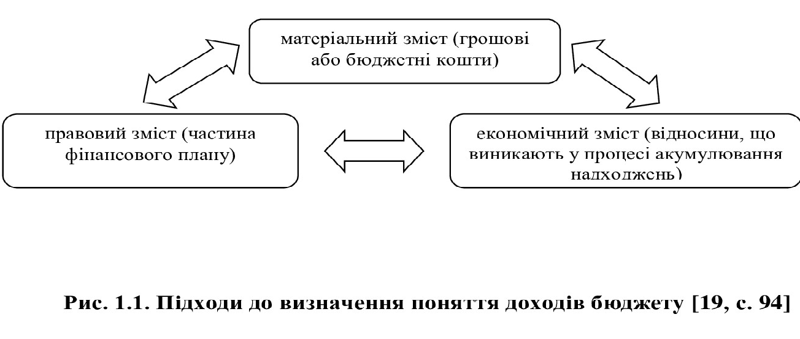
На думку Тарасюка М.В, доходи бюджету доцільно розглядати за трьома основними підходами: як економічну, правову та матеріальну категорію (див. рис. 1.1). Так, за сутністю доходи бюджетів є результатом розподільчих процесів, за матеріальним змістом – централізованим грошовим фондом, який забезпечує виконання функцій держави, з правової точки зору – фінансовий план держави [19, с. 94].
Комплексне дослідження доходів бюджету здійснив В.Г. Демянишин. Вчений довів, що «…бюджетні відносини охоплюють, з одного боку, процес формування централізованого фонду грошових коштів держави, а з іншого – процес використання його коштів. У першому випадку – бюджетні відносини виступають у вигляді доходів, а в другому – вигляді видатків» [3, с. 70]. Спираючись на це, В.Г. Дем’янишин вважає, що «…доходи бюджетів є об'єктивним економічним явищем, пов'язаним зі сукупністю економічних відносин щодо розподілу і перерозподілу ВВП із метою формування централізованого фонду грошових коштів держави. За сутністю доходи бюджетів, з одного боку, є результатом розподільчих процесів, а з іншого – об'єктом подальшого розподілу коштів централізованого грошового фонду на окремі цільові фонди відповідно до функцій держави. Отже, обсяг доходів бюджету безпосередньо залежить від обсягу функцій та повноважень держави в особі органів державної влади, державного управління та місцевого самоврядування, визначених Конституцією та законами України» [3, с. 70].
Як об'єктивне економічне поняття доходи набувають матеріального вияву. Так, за змістом, бюджет держави представляє собою централізований фонд грошових коштів держави, при цьому доходи бюджету виступають у вигляді визначеного обсягу бюджетних коштів, що акумульовано до загального та спеціального фондів. За формою бюджет держави є основним фінансовим планом держави, доходи бюджету набувають визначених видів і обсягів за кожною групою та знаходять своє відображення у дохідній частині цього плану. Тому за формою, доходами бюджетів слід вважати обсяг бюджетних коштів, мобілізованих державою як податкові та неподаткові надходження, доходи від операцій із капіталом, цільові фонди та офіційні міжбюджетні трансферті в обсязі, що необхідні державі для виконання її повноважень та функцій [3, с. 71].
Савчук С.В. під доходами бюджетів розуміє «…грошові надходження в централізовані фонди, які формуються для забезпечення планомірного розвитку всіх секторів економіки, підвищення матеріального добробуту і культурного рівня народу, забезпечення обороноздатності країни, утримання державних органів та органів місцевого самоврядування та вирішення необхідних завдань загальнодержавного та місцевого значення» [20, с. 88]. Дослідник вказує на відсутність єдиного підходу до класифікації доходів бюджету і пропонує залежно від поставленої мети доходи бюджету класифікувати за різними ознаками (рис. 1.2).
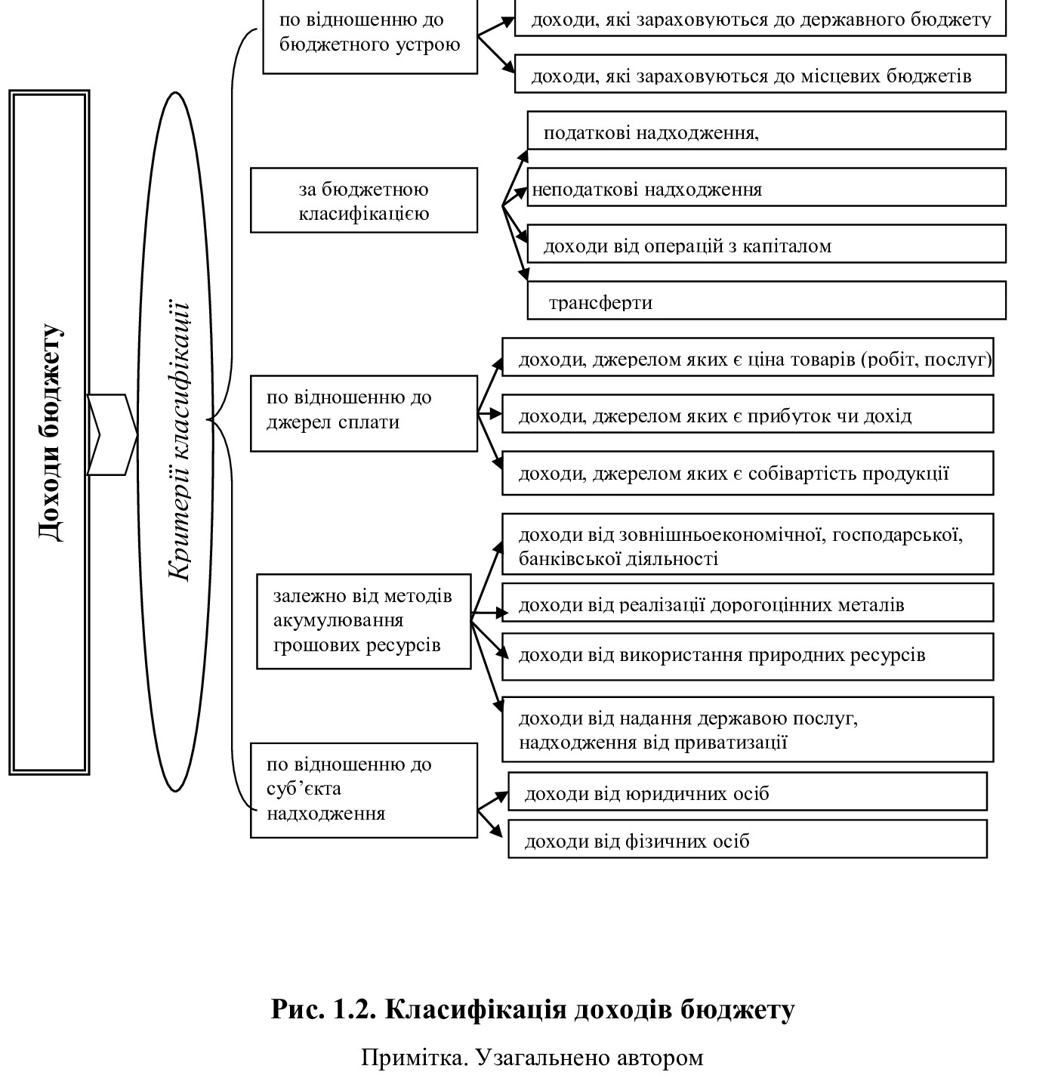
На думку, Савчук С.В. «доходи бюджету можна систематизувати за такими критеріями: по відношенню до бюджетного устрою; за бюджетною класифікацією; по відношенню до джерел сплати; залежно від методів акумулювання грошових ресурсів; по відношенню до суб’єкта надходження» [20, с. 89].
О. Василик розглядає систему доходів бюджетів як «сукупність усіх видів доходів бюджетів, що формуються різними методами і взаємопов'язані між собою» [21, с. 64]. Вчений розглядає доходи бюджетів з двох боків: як результат розподілу вартості ВВП між різними учасниками відтворювальних процесів, та як об'єкт подальшого розподілу сконцентрованої у руках держави вартості, що є цілком обґрунтованим.
На основі проведеного аналізу можна визначити, що у сучасній економічній науці не існує єдиного підходу до тлумачення доходів бюджету. Вчені-економісти характеризують доходи бюджету з різних боків:
- як економічну категорію;
- як централізований фонд грошових коштів;
- як частину доходів держави;
- як фінансовий план держави;
- як ланку фінансової системи;
- як добровільні та обов’язкові надходження.
Таке різноманіття трактувань досліджуваного поняття не заперечують одні інших, а вказують на його багатогранність та необхідність подальших досліджень. Вважаємо, що доходами бюджетів слід вважати обсяг бюджетних коштів, які мобілізовані державою як податкові та неподаткові надходження, доходи від операцій із капіталом, цільові фонди та офіційні міжбюджетні трансферті в обсязі, що необхідні державі для виконання її повноважень та функцій.

  - Організаційно-правові засади формування доходів державного бюджету

Формування дохідної частини державного бюджету в достатньому обсязі є можливим лише при наявності досконалої законодавчої та нормативної бази. Адже, надходження доходів до державного бюджету прямо залежить від урахування у чинному законодавстві не лише об’єктивних економічних законів та закономірностей розвитку суспільства, а й особливостей розвитку на кожному етапі функціонування держави.
Недосконалість і невідповідність законодавства щорічно вимагали внесення змін і запровадження нових правил організації бюджетного процесу, розвитку міжбюджетних відносин і регулювання потоків фінансових ресурсів. Законом України “Про Державний бюджет України” щорічно змінювалися засади та умови формування бюджетів всіх рівнів, їх взаємодія, розподіл повноважень і закріплення джерел доходів. За відсутності стабільної законодавчої бази та чітких, однозначних засад розвитку бюджетної системи в Україні бюджетні рішення ухвалювалися шляхом здійснення переговорного процесу між суб’єктами відповідних відносин, а бюджети переважно були результатом досягнення компромісних рішень. Прийнятим за таких умов бюджетним рішенням властива нестабільність розвитку бюджетного процесу [23].
Із прийняттям Бюджетного та Податкового кодексів України започаткувались кардинальні зміни в бюджетному процесі, проведення у бюджетній сфері реформ, спрямованих на формування нових прогресивних відносин в управлінні бюджетних ресурсів та реалізацію бюджетної політики в напрямках зміцнення дохідної частини державного бюджету, допомогли зміцнити бюджети усіх рівнів.
Усі процеси, що пов'язані з регламентацією доходів і формуванням бюджету відбуваються відповідно до бюджетного законодавства України, до складу якого входять такі закони та нормативно-правові акти: Бюджетний кодекс України [24], Податковий кодекс України [25], Конституція України [26], Закон України «Про Державний бюджет України» [27] на відповідний рік, інші закони та нормативно-правові акти, котрі регулюють бюджетні відносини.
Бюджетний кодекс України регулює усі відносини, котрі виникають на всіх етапах бюджетного процесу: складання, розгляд, затвердження, виконання бюджетів, складання звіту про їх виконання та контроль за дотриманням бюджетного законодавства, відповідальність за порушення бюджетного законодавства, а також визначаються правові основи запозичення та погашення державного і місцевого боргу [24].
Так, згідно Бюджетного кодексу України, дохідна частина бюджету формується з таких основних чотирьох груп надходжень.
Податкові надходження представляють собою встановлені законами України загальнодержавні та місцеві податки і збори. До них належать:
- податки на доходи, на прибуток та збільшення ринкової вартості;
- податки на міжнародну торгівлю та зовнішні операції;
- рентна плата за використання природних ресурсів;
- внутрішні податки на послуги та товари;
- інші податки.
До неподаткових надходжень належать доходи, котрі отримує держава від підприємницької діяльності, власності, фінансових санкцій та інших доходів, котрі не відносяться до обов’язкових зборів, податків та платежів. Вони включають:
- доходи від підприємницької діяльності та власності;
- доходи від некомерційної господарської діяльності, адміністративні збори і платежі;
- власні надходження до бюджетних установ;
- інші неподаткові надходження [24].
Надxoдження підприємницької діяльності та від власності включають: частину прибутку державних підприємств та їх об'єднань, котрий вилучається до бюджету; дивіденди (доходи), які нараховані на акції (паї, частки) господарських товариств, частина статутних капіталів яких належать державі; кошти, котрі перераховуються Національним банком України у відповідності до Закону України «Про Національний банк України»; частина коштів, котрі отримані від проведення державних грошових лотерей; плата за розміщення тимчасово вільних бюджетних коштів; штрафи стягнені за порушення правил пожежної безпеки; інші санкції та штрафи (в т. ч. за порушення правил дорожнього руху).
До доходів від некомерційної діяльності, адміністративних збopів та платежів належать:
- плата за надання адміністративних послуг;
- судові збори та надходження від стягнення застави у дохід держави;
- кошти, котрі отримано за вчинення консульських дій;
- виконавчий збір;
- надходження орендної плати за використання цілісних майнових комплексів та іншого державного майна [24].
Доходи від операцій з капіталом – операції з ресурсами, котрі у разі необхідності можна конвертувати у грошову форму без втрати їх ринкової вартості, що сприятиме забезпеченню оптимальних пропорцій розподілу між ланками бюджетної системи. До них належать надходження:
- від продажу основного капіталу;
- реалізації державних запасів;
- від продажу нематеріальних активів та землі.
Трансферти – кошти, котрі одержано від органів місцевого самоврядування, від інших органів державної влади, від інших держав чи міжнародних організацій на безповоротній і безоплатній основі. До них відносять:
- офіційні трансферти від органів державного управління;
- офіційні трансферти від зарубіжних країн та міжнародних організацій [20].
Податковий кодекс України здійснює регулювання відносин, котрі виникають у процесі справляння податків та зборів. Саме у Податковому кодексі України дано пeрeлік всіх податків та зборів, котрі справляються на території Україні. Вищезгаданим кодексом встановлено порядок адміністрування податків та зборів, визначено платників та їх права і обов’язки, повноваження контролюючих органів та посадових осіб під час адміністрування податків, визначено відповідальність за порушення податкового законодавства [25].
Конституцією України визначено основи побудови бюджетної системи України, вказано на обов’язковість неупередженого та справедливого розподілу суспільного багатства як між громадянами, так і між територіальними громадами [26].
Конституцією України:
- встановлено порядок передачі проекту закону про Державний бюджет України Кабінетом Міністрів України до Верховної Ради України;
- встановлено окрему процедуру затвердження та виконання Державного бюджету України;
- передбачено щорічне затвердження законом Державного бюджету України та визначено період його дії – із 1 січня по 31 грудня;
- передбачено процедуру представлення Кабінетом Міністрів України звіту про виконання державного бюджету у Верховній Раді України;
- розмежовано бюджетні права Верховної Ради України по затвердженню Державного бюджету України та повноваження щодо прийняття інших законів;
- визначено, що Кабінет Міністрів України є спеціальним суб’єктом законодавчої ініціативи щодо проекту Державного бюджету України [26].
Провідну роль у правовому забезпеченні формування доходів бюджету відіграє Закон України «Про Державний бюджет України» у якому визначаються: загальна сума доходів, видатків та кредитування державного бюджету; доходи державного бюджету за бюджетною класифікацією; гранично допустимий обсяг річного дефіциту чи профіциту державного бюджету та державного боргу; гранично допустимий обсяг державних гарантій.
Так, Законом України «Про Державний бюджет України на 2020 р.» . [27] передбачено доходи Державного бюджету України в обсязі 1093,7 млрд. грн., у тому числі доходи загального – у сумі 974,7 млрд. грн. та доходи спеціального фонду Державного бюджету України – у сумі 119,0млрд. грн. [27].
У процесі формування доходів Державного бюджету України приймають участь органи законодавчої та виконавчої влади.
Єдиним та найвищим законодавчим органом є Верховна Рада України, що визначає бюджетну політику держави, розглядає проект державного бюджету в трьох читаннях, затверджує Державний бюджет України та вносить зміни і доповнення, також контролює процес виконання Державного бюджету України, розглядає звіт про його виконання та приймає рішення щодо його виконання [28, c. 324].
Свої бюджетні повноваження Верховна Рада реалізує через відповідні комітети. Комітети беруть участь у підготовці до розгляду парламентом проекту Закону України «Про Державний бюджет України», здійсненні контролю за ходом бюджетного процесу, попередньо розглядають звіт про виконання Закону України «Про Державний бюджет України» для метою прийняття відповідного рішення [29, с. 158].
У процесі розгляду проекту бюджету вирішальне значення мають висновки комітетів парламенту, а остаточний підсумок з питань бюджетної збалансованості доходів і видатків відповідно до регламенту Верховної Ради України здійснює комітет з питань бюджету, який розглядає поправки і готує доповідь та аналітичну таблицю про схвалені і відхилені поправки для представлення на засіданні Верховної Ради України.
Президент приймає участь у формуванні стратегії соціально-економічного розвитку країни, котру висвітлює у щорічних і позачергових посланнях до народу та до Верховної Ради України.
У межах повноважень Президент:
- видає розпорядження та укази, які стосуються питань економічної реформи, котрі не урегульовані чинним законодавством. Такі розпорядження та укази є обов'язковими до виконання по всій території України);
- підписує закони, які прийнято Верховною Радою України та оприлюднює їх;
- має право вето стосовно законів, які ухвалено Верховною Радою України та може повертати їх парламенту разом зі своїми пропозиціями на повторний розгляд [29, с. 160].
Кабінет Міністрів України є найвищим органом виконавчої влади який:
- забезпечує проведення бюджетної, фінансової та податкової політики;
- спрямує та координує роботу всіх міністерств та органів виконавчої влади, у тому числі й тих, котрі пов'язані із оперативним управлінням бюджетом [30].
Формування дохідної частини Державного бюджету України є складовою бюджетного процесу. До повноважень Кабінету Міністрів України належить організаційна робота по складанню проекту Державного бюджету України, яка здійснюється у відповідності до політики держави у сфері регулювання соціально-економічного розвитку України, виконання міждержавних зобов'язань, зокрема виконання внутрішнього та зовнішнього боргів.
Відповідно до конституційної норми Кабінет Міністрів України зобов'язаний не пізніше 15 вересня кожного року подавати до Верховної Ради України проект Закону України «Про Державний бюджет України» на наступний рік. Це обумовлено необхідністю дати можливість народним депутатам України, комітетам Верховної Ради України проаналізувати і внести відповідні пропозиції щодо збільшення доходів за рахунок інших джерел або певного скорочення видатків.
Конституція України передбачає подання доповіді Кабінету Міністрів України про хід виконання державного бюджету поточного року разом з проектом державного бюджету, оскільки Верховна Рада України лише таким чином може проконтролювати фінансовий стан у державі і оцінити діяльність уряду. В разі не затвердження доповіді Верховна Рада України може вирішити питання про відповідальність Кабінету Міністрів України, внаслідок чого може бути прийнята резолюція недовіри останньому.
Міністерство фінансів України є центральним органом виконавчої влади, діяльність якого координується і спрямовується Кабінетом Міністрів України.
Міністерство фінансів України у контексті формування доходами бюджету має такі повноваження:
- здійснення прогнозування та аналізу доходів бюджету;
- складання прогнозу Державного бюджету України;
- розроблення та доведення до головних розпорядників бюджетних коштів інструкції по підготовці бюджетних запитів на плановий та наступні за плановим два бюджетні роки для підготовлення проекту та прогнозу Державного бюджету України на два наступні за плановим бюджетні періоди, установлює терміни і порядок їх надання;
- визначення основних організаційно-методичних засад бюджетного планування, котрі використовуються для підготовлення бюджетних запитів та розроблення проекту та прогнозу Державного бюджету України на два наступні за плановим бюджетні періоди, визначення загального рівня видатків, доходів та кредитування бюджету, оцінення обсягу фінансування бюджету для складання проекту державного бюджету;
- здійснення підготовки аналітичних матеріалів до закону про державний бюджет;
- складання проекту Закону України «Про Державний бюджет України»;
- підготовка проекту рішення Кабінету Міністрів України щодо переліку бюджетних програм, за котрими необхідно затвердити порядок використання бюджетних коштів або внести зміни до раніше затверджених порядків щодо використання коштів державного бюджету;
- розроблення інструктивних матеріалів щодо складання розпису Державного бюджету України;
- складання розпису Державного бюджету України відповідно до бюджетних призначень та внесення змін до нього;
- формування проекту звіту про виконання Закону України «Про Державний бюджет України» та здійснення публічного його представлення;
- внесення пропозицій у сфері перегляду ставок податків та зборів, які установлено у фіксованому значенні, для забезпечення компенсації впливу інфляції на обсяг надходжень до бюджету;
- забезпечує розроблення методики визначення міжбюджетних трансфертів;
- забезпечує регулювання міжбюджетних відносин між місцевими та державним бюджетом [31].
Міністерство фінансів України представляє проект бюджету на засіданні Кабінету Міністрів України. Міністерство фінансів України є безпосередньо відповідальним органом, який обґрунтовує на цьому засіданні проект бюджетного плану, по якому приймається відповідне рішення. Прем'єр-міністр України має право представляти проект Державного бюджету України перед Верховною Радою України.
Звіт про виконання Державного бюджету України представляє міністр фінансів України або інша особа, котра виконує його обов'язки.
Міністерство фінансів України у своїй діяльності керується законами України, Конституцією України, указами Президента України, постановами Верховної Ради України, які прийнято відповідно до законів України та Конституції України, нормативними актами Кабінету Міністрів України, а також іншими законодавчими актами.
Державна казначейська служба України належить до центральних органів виконавчої влади і її діяльність координується Кабінетом Міністрів України через міністра фінансів України. До завдань державної казначейської служби України належить участь у реалізації державної політики у частині казначейського обслуговування бюджетних коштів та внесення пропозицій щодо його вдосконалення. Свої повноваження Державна казначейська служба України здійснює безпосередньо, а також через свої територіальні органи у містах, областях, районах, районах у містах [32].
Повноваженнями Державної казначейської служби України є:
- розподіл коштів між державним бюджетом і міськими бюджетами, обласними бюджетами, а також між усіма місцевими бюджетами відповідно до встановлених нормативів відрахувань, які визначено бюджетним законодавством, і перерахування бюджетних коштів за належністю;
- проведення взаємних розрахунків між державним бюджетом обласними бюджетами, міськими бюджетами, а також між усіма місцевими бюджетами;
- бухгалтерський облік усіх операцій з виконання місцевих і державного бюджету;
- складання звітів про виконання державного, місцевих і зведених бюджетів та подання звітності органам виконавчої і законодавчої влади в обсязі та строки, визначені бюджетним законодавством [32].
Державна фіскальна служба України належить до центральних органів виконавчої влади і її діяльність координується та спрямовується Кабінетом Міністрів України через міністра фінансів України [33].
До основних завдань Державної фіскальної служби України належать :
- реалізація політики у сфері державної митної справи та державної податкової політики;
- реалізація заходів державної політики в контексті боротьби із правопорушеннями у процесі застосування податкового та митного законодавства;
- здійснення контролю за надходженням до бюджетів всіх рівнів та державних цільових фондів податків та зборів, митних та інших обов’язкових платежів.
Крім того, відповідно завдань Державна фіскальна служба України:
- забезпечує адміністрування податків та зборів, митних та обов’язкових інших платежів, єдиного соціального внеску у порядку, який встановлено законом, забезпечує контроль за достовірністю, своєчасністю, повнотою нарахування та сплати до бюджетів всіх рівнів та відповідних позабюджетних фондів;
- готує пропозиції щодо прогнозного обсягу доходів бюджетів та надходжень єдиного внеску із урахуванням прогнозних макроекономічних показників та відповідно до тенденцій розвитку світової економіки;
- подає Міністерству фінансів України пропозиції щодо визначення обсягу прогнозних показників доходів державного бюджету для складання проекту Закону України «Про Державний бюджет України» на відповідний рік [33].
Підсумовуючи вищевикладене, слід зауважити, що для наповнення дохідної частини Державного бюджету України необхідні досконале законодавство та належне виконання своїх повноважень органами законодавчої та виконавчої влади.

Висновки до розділу 1

На основі проведеного дослідження теоретико-правових засад доходів Державного бюджету України можна зробити наступні висновки.
Доходи державного бюджету – це та частина бюджетних ресурсів держави, котрі надходить до загальнодержавного фонду, який сформовано для фінансування суспільно необхідних ви датків для забезпечення сталого розвитку національної економіки, підвищення матеріального добробуту та культурного рівня населення, для забезпечення обороноздатності країни, утримання органів державного управлення та вирішення ключових завдань суспільного розвитку.
На основі проведеного аналізу виявлено, що у сучасній економічній науці не існує єдиного підходу до тлумачення доходів бюджету. Вчені-економісти характеризують доходи бюджету з різних боків:
- як економічну категорію;
- як централізований фонд грошових коштів;
- як частину доходів держави;
- як фінансовий план держави;
- як ланку фінансової системи;
- як добровільні та обов’язкові надходження.
Усі підходи до визначення доходів бюджету мають право на існування, оскільки вони дають можливість дослідити внутрішній зміст та зовнішню форму прояву доходів державного бюджету як унікального, багатогранного та складного економічного явища.
Ефективне формування дохідної частини державного бюджету можливе лише при наявності досконалої законодавчої і нормативної бази. Бюджетні відносини регулюються нормативно-правовими актами, до яких належать: Конституція України, Бюджетний кодекс України, закон про державний бюджет, інші закони, що регулюють бюджетні правовідносини, а також пiдзаконнi нормативно-правові акти (укази Президента, постанови та декрети Кабінету Міністрів України).
У процесі формування доходів Державного бюджету України приймають участь органи законодавчої та виконавчої влади: Верховна Рада України, Президент України, Кабінет Мiнiстрiв України, Мiнiстерство фінансів України, Державна казначейська служба України, Державна фіскальна служба України.

Розділ 2
Прагматизм формування доходів
Державного бюджету України

2.1. Оцінка практики формування податкових надходжень Державного бюджету України

Соціально-економічний розвиток країни значною мірою забезпечується бюджетними ресурсами. Саме тому важливим завданням є збалансування доходів і видатків бюджету, оскільки перевищення видатків над доходами зумовлює економічну кризу, зростання дефіциту бюджету та державного боргу.
Доходи бюджету виступають результатом розподілу вартості ВВП між державою та іншими суб'єктами економіки і є об'єктом подальшого розподілу бюджетних коштів, які перебувають у розпорядженні держави. Від оптимальності розподільчих процесів залежить подальший економічний розвиток країни. Питання оцінки доходів державного бюджету набувають особливої актуальності в умовах кризових явищ в економіці. Оптимальна бюджетна політика стосовно формування доходної частини бюджету становить основу соціально-економічного розвитку.
Поширення гострої респіраторної хвороби COVID-19 негативно вплинуло на економічний розвиток більшості країн світу, зокрема і України. Так, 2020 р. характеризувався зниженням темпів реального ВВП як в Україні, так і інших країнах світу [35]. Проблематика формування дохідної частини бюджету в умовах пандемії корона вірусу набуває особливої актуальності.
Доходи бюджетів згідно Бюджетного кодексу України класифікують на податкові та неподаткові надходження, доходи від операцій із капіталом, трансферти. Важливою передумовою соціально-економічного розвитку України є формування достатнього обсягу доходів державного бюджету. Проаналізуємо формування дохідної частини Державного бюджету України у розрізі основних джерел надходжень у динаміці (табл. 2.1).
Таблиця 2.1
Динаміка та структура доходів Державного бюджету України
за 2017–2020 рр.
Показники | 2017 р. |  | 2018 р. |  | 2019 р. |  | 2020 р.
Показники | млрд. грн. | питома вага,% | млрд. грн. | питома вага,% | млрд. грн. | питома вага,% | млрд. грн. | питома вага,%
Податкові надходження | 627,2 | 79,1 | 753,8 | 81,2 | 799,8 | 80,1 | 851,1 | 79,1
Неподаткові надходження | 128,6 | 16,2 | 164,7 | 17,7 | 186,8 | 18,7 | 213,0 | 19,8
Доходи від операцій з капіталом | 0,3 | 0,04 | 0,7 | 0,1 | 0,18 | 0,02 | 0,04 | 0,0
Цільові фонди | 29,8 | 3,8 | 0,2 | 0,02 | 1,8 | 0,2 | 0,2 | 0,02
Трансферти | 7,6 | 1,0 | 8,8 | 1,0 | 9,9 | 1,0 | 11,7 | 1,1
Всього | 793,4 | 100 | 928,1 | 100 | 998,3 | 100,0 | 1076,0 | 100,0

Примітка. Складено та розраховано за [36; 37; 38; 39]

Як видно із показників, представлених у табл. 2.1, податкові надходження становили визначальну частку доходів Державного бюджету України. Так, впродовж аналізованого періоду питома вага податкових надходжень коливалась в межах 79,1–81,2% і становила: у 2017 р. – 79,1% , у 2018 р. – 81,2%, у 2019 р. – 80,1%; у 2020 р. – 79,1%.
Структуру доходів Державного бюджету України у 2020 р. представлено на діаграмі (рис. 2.1).

Рис. 2.1. Структура доходів Державного бюджету України у 2020 р.
Як бачимо із показників, відображених на діаграмі (рис. 2.1), найбільшу питому вагу у доходах державного бюджету за підсумками 2020 р. становили податкові надходження – 79,1%. Неподаткові доходи становили 19,8% доходів державного бюджету; трансферти – 1,1%; цільові фонди – 0,02%.
Проведемо більш детальний аналіз податкових надходжень державного бюджету. Відповідно до Класифікації доходів бюджетів [40], затвердженої наказом Міністерства фінансів України від 14.01.2011 р. «…податкові надходження включають:
- податки на доходи, прибуток, збільшення ринкової вартості;
- податки на власність;
- збори за спеціальне використання природних ресурсів;
- внутрішні податки на товари та послуги;
- податки на міжнародну торгівлю та зовнішні операції;
- окремі податки і збори, що зараховуються до місцевих бюджетів;
- рентна плата, збори на паливно-енергетичні ресурси;
- місцеві податки і збори;
- інші податки» [40].
Проаналізуємо податкові надходження в розрізі основних груп податкових надходжень за 2017–2020 рр. (див. табл. 2.2).
Як бачимо (див. табл. 2.2), для всіх груп податкових надходжень характерна стійка тенденція зростання. Так, за результатами 2018 р. темп зростання податкових надходжень становив 120,2%. Таке зростання досягнуто за рахунок збільшення надходжень по податках на доходи до рівня 188,6 млрд. грн. (темп зростання 132,9%), внутрішніх податках на товари і послуги до рівня 493,4 млрд. грн. (темп зростання 116,8%), податків на міжнародну торгівлю до рівня 27,1 млрд. грн. (темп зростання 110,6%). Разом з тим, обсяг надходжень по рентній платі та платі за використання природних ресурсів знизився до рівня 45,3 млрд. грн. (темп зростання 93%).
За результатами 2019 р. обсяг податкових надходжень зріс порівняно із 2018 р. до рівня 799,8 млрд. грн. Зростання обсягів спостерігається і по податках на доходи (темп зростання 115,1%), по внутрішніх податках на товари і послуги (темп зростання 101,7%), по податках на міжнародну торгівлю (темп зростання 111,1%), по рентній платі та платі за використання природних ресурсів (темп зростання 103,1%) (див. табл. 2.2).
Таблиця 2.2
Динаміка податкових надходжень Державного бюджету України
за 2017–2020 рр.
Показники | 2017 р. | 2018 р. |  | 2019 р. |  | 2020 р.
Показники | млрд. грн. | млрд. грн. | темп зрос-тання, % | млрд. грн. | темп зрос-тання, % | млрд. грн. | темп зрос-тання, %
Податкові надходження | 627,2 | 753,8 | 120,2 | 799,8 | 106,1 | 851,1 | 106,4
в т. ч.
Податки на доходи, на прибуток, на збільшення ринкової вартості | 141,9 | 188,6 | 132,9 | 217,0 | 115,1 | 226,0 | 104,1
Рентна плата та плата за викорис-тання ін. природ. ресурсів | 48,7 | 45,3 | 93,0 | 46,7 | 103,1 | 52,5 | 112,4
Внутрішні податки на товари і послуги | 422,3 | 493,4 | 116,8 | 502,0 | 101,7 | 538,9 | 107,4
Податки на міжна-родну торгівлю | 24,5 | 27,1 | 110,6 | 30,1 | 111,1 | 30,5 | 101,3
Рентна плата за транспортування, збір на паливно-енергетичні ресурси | -0,01 | -0,01 | 100,0 | 0 | 0,0 | 0 | 0,0
Інші податки | -11 | -0,5 | 4,5 | 3,8 | 760,0 | 3,3 | 86,8

Примітка. Складено та розраховано за [36; 37; 38; 39]

За результатами 2020 р. обсяг податкових надходжень склав 851,1 млрд. грн. (темп зростання 106,4%). Зростання обсягів спостерігається і по податках на доходи (темп зростання 104,1%), по внутрішніх податках на товари і послуги (темп зростання 107,4%), по податках на міжнародну торгівлю (темп зростання 101,3%).
Для комплексності дослідження проаналізуємо структуру податкових надходжень (табл. 2.3).
Таблиця 2.3
Структура податкових надходжень Державного бюджету України
за 2017–2020 рр.
Показники | 2017 р. |  | 2018 р. |  | 2019 р. |  | 2020 р.
Показники | млрд. грн. | питома вага, % | млрд. грн. | питома вага, % | млрд. грн. | питома вага, % | млрд. грн. | питома вага, %
Податкові надходження | 627,2 | 100,0 | 753,8 | 100,0 | 799,8 | 100,0 | 851,1 | 100,0
Податки на доходи, на прибуток,  на збільшення ринкової вартості | 141,9 | 22,6 | 188,6 | 25,0 | 217,0 | 27,1 | 226,0 | 26,5
Рентна плата та плата за викорис-тання ін. природ. ресурсів | 48,7 | 7,8 | 45,3 | 6,0 | 46,7 | 5,8 | 52,5 | 6,2
Внутрішні податки на товари і послуги | 422,3 | 67,3 | 493,4 | 65,5 | 502,0 | 62,8 | 538,9 | 63,3
Податки на міжна-родну торгівлю | 24,5 | 3,9 | 27,1 | 3,6 | 30,1 | 3,8 | 30,5 | 3,6
Рентна плата за транспортування, збір на паливно-енергетичні рес. | -0,01 | 0,0 | -0,01 | 0,0 | 0 | 0,0 | 0 | 0,0
Інші податки | -11 | -1,8 | -0,5 | -0,1 | 3,8 | 0,5 | 3,3 | 0,4

Примітка. Складено та розраховано за [36; 37; 38; 39]

Як видно із показників, представлених у табл. 2.3, серед податкових надходжень найбільшою часткою вирізняється група внутрішніх податків на товари і послуги. Так, питома вага цієї групи податкових надходжень становила: у 2017 р. – 67,3% податкових надходжень; у 2018 р. – 65,5% податкових надходжень; у 2019 р. – 62,8%; у 2020 р. – 63,3% податкових надходжень.
Значну частину податкових надходжень становлять також податки на прибуток, на доходи, на збільшення ринкової вартості: питома вага цієї групи надходжень становила у 2017 р. – 22,6% податкових надходжень; у 2018 р. – 25,0% податкових надходжень; у 2019 р. – 27,1%; податкових надходжень у 2020 р. – 26,5% податкових надходжень (див. табл. 2.3).
Податки на міжнародну торгівлю становили у 2017 р. – 3,9% податкових надходжень; у 2018 р. – 3,6% податкових надходжень; у 2019 р. – 3,8% податкових надходжень; у 2020 р. – 3,6% податкових надходжень (див. табл. 2.3).
Рентна плата за використання інших природних ресурсів становила у 2017 р. – 7,8% податкових надходжень; у 2018 р. – 6,0% податкових надходжень; у 2019 р. – 5,8% податкових надходжень; у 2020 р. – 6,2% податкових надходжень (див. табл. 2.3).
Розглянемо структуру податкових надходжень державного бюджету (рис. 2.2).

Рис. 2.2. Структура податкових надходжень Державного бюджету України у 2020 р.

Як видно із показників, відображених на діаграмі (рис. 2.2), податкові надходження державного бюджету розподілилися у такому співвідношенні:
– внутрішні податки на товари і послуги – 63,3%;
– податки на доходи, на прибуток – 26,5%;
– податки на міжнародну торгівлю – 3,6%;
– рентна плата за використання інших природних ресурсів – 6,2%.
До внутрішніх податків на товари і послуги, які становлять найбільшу питому вагу у податкових надходженнях належать податок на додану вартість та акцизний податок. Ці податки є непрямими та справляються за допомогою цінового механізму. Виконуючи в умовах нестабільної економіки насамперед фіскальну функцію, непрямі податки одночасно здійснюють економічний вплив на важливі макроекономічні показники: виступають як дефлятор, скорочують обсяги споживання, створюють можливість зниження рентабельності майбутніх інвестицій. Разом з тим, зростання податкових надходжень зменшує бюджетний дефіцит, скорочує потребу у державних позиках, сприяє зниженню рівня процента і цим стимулює інвестування.
Проаналізуємо роль внутрішніх податків на товари і послуги у доходах державного бюджету (табл. 2.4).
Таблиця 2.4
Внутрішні податки на товари і послуги у доходах Державного бюджету України за 2017–2020 рр.
Показники | 2017 р. |  | 2018 р. |  | 2019 р. |  | 2020 р.
Показники | млрд. грн. | питома вага, % | млрд. грн. | питома вага, % | млрд. грн. | питома вага, % | млрд. грн. | питома вага, %
Доходи державного бюджету | 793,5 | 100 | 928,1 | 100 | 998,3 | 100,0 | 1076,0 | 100,0
Внутрішні податки на товари і послуги | 422,3 | 53,2 | 493,4 | 65,5 | 502,0 | 62,8 | 538,9 | 50,1
Податок на додану вартість | 314,0 | 39,6 | 374,5 | 40,4 | 417,7 | 41,8 | 400,6 | 37,2
Акцизний податок,  в т.ч. | 108,3 | 13,7 | 118,8 | 12,8 | 123,4 | 12,4 | 138,2 | 12,8
Акцизний податок з вироблених в Україні підакцизних товарів | 66,3 | 8,4 | 71,1 | 7,7 | 69,9 | 7,0 | 80,4 | 7,5
Акцизний податок з ввезених на митну територію України товарів | 42 | 5,3 | 47,7 | 5,1 | 53,5 | 5,4 | 57,8 | 5,4

Примітка. Складено та розраховано за [36; 37; 38; 39]

Оцінка показників, представлених у табл. 2.4 свідчить, що більше половини сумарних доходів державного бюджету формується за рахунок внутрішніх податків на товари і послуги. Так, частка податків цієї групи у доходах державного бюджету становила: у 2017 р. – 53,2%; у 2018 р. – 65,5%; у 2019 р. – 62,8%; у 2020 р. – 50,1%.
Частка внутрішніх податків на товари та послуги у доходах державного бюджету у 2020 р. представлена на рис. 2.3.

Рис. 2.3. Структура внутрішніх податків на товари та послуги у доходах Державного бюджету України у 2020 р.
Примітка. Розраховано та побудовано за даними [39]

Серед внутрішніх податків на товари та послуги основним бюджетоутворюючим показником є податок на додану вартість, частка якого у доходах державного бюджету становила: у 2017 р. – 39,6%; у 2018 р. – 40,4%; у 2019 р. – 41,8%; у 2020 р. – 37,2%. Як бачимо, питома вага податку на додану вартість у доходах бюджету зростала у 2017–2019 рр.: від 39,6% у 2017 р. до 41,8% у 2019 р. та знизилась до рівня 37,2% у 2020 р. (див. табл. 2.4). Проаналізуємо динаміку обсягу податку на додану вартість (див. рис. 2.4).
Показники, представлені на діаграмі (див. рис. 2.4) свідчать про зростання абсолютного обсягу податку на додану вартість від 314,0 млрд. грн. у 2017 р. до 417,7 млрд. грн. у 2019 р.

Рис. 2.4. Динаміка показника абсолютного обсягу податку на додану вартість за 2017–2020 рр., млрд. грн.
У 2020 р. обсяг надходження ПДВ знизилось до рівня 400,6 млрд. грн., що було зумовлено зменшенням імпорту товарів на 14,2% (за оцінками експертів Рахункової палати це спричинило недонадходження 16 млрд. грн. ПДВ) [41].
Як бачимо (див. табл. 2.4), частка акцизного податку є значно меншою порівняно із ПДВ (12,4–13,7%), однак його обсяг та питома вага свідчать про важливе значення при наповненні державного бюджету. Акцизний податок (до 2011 р. – акцизний збір) є важелем державного регулювання виробництва і обігу в Україні підакцизних товарів.
Податковим кодексом України визначено перелік підакцизних товарів до яких «належать:
- спирт етиловий та інші спиртові дистиляти, алкогольні напої, пиво;
- тютюнові вироби, тютюн та промислові замінники тютюну;
- пальне;
- автомобілі легкові, кузови до них, причепи та напівпричепи, мотоцикли, транспортні засоби;
- електрична енергія» [25].
Обсяг надходжень від акцизного податку протягом аналізованого періоду зростав. Так, акцизного податку з вироблених в Україні товарів: у 2017 р. – 66,3 млрд. грн., у 2018 р. – 71,1 млрд. грн.; у 2019 р. надійшло 69,9 млрд. грн.; у 2020 р. – 80,4 млрд. грн. (див. табл. 2.4)
Акцизного податку з ввезених на територію України у 2017 р. надійшло 42,0 млрд. грн., у 2018 р. – 47,7 млрд. грн.; у 2019 р. – 53,5 млрд. грн.; у 2020 р. – 57,8 млрд. грн. Таке зростання надходжень акцизного податку відбулося внаслідок зростання обсягу реалізації тютюнових виробів вітчизняного виробництва на внутрішній ринок та збільшення імпорту тютюнових виробів [41].
Вагомим джерелом податкових надходжень Державного бюджету України є податки на прибуток, доходи та збільшення ринкової вартості. Їх обсяг становив: у 2017 р. – 141,9 млрд. грн. (22,6% від сумарних податкових надходжень); у 2018 р. – 188,6 млрд. грн. (20,2%); у 2019 р. – 217,0 млрд. грн. (27,1%); у 2020 р. – 226,0 млрд. грн. (26,5%) (див. табл. 2.2).
Проведемо аналіз динаміки та структури податків на прибуток, податків на доходи, податків на збільшення ринкової вартості за 2017–2020 рр. та визначимо їх місце у доходах державного бюджету (табл. 2.5).
Таблиця 2.5
Динаміка та структура податків на доходи, податків на прибуток, податків на збільшення ринкової вартості у доходах Державного бюджету України за 2017–2020 рр.
Показники | 2017 р. |  | 2018 р. |  | 2019 р. |  | 2020 р.
Показники | млрд. грн. | питома вага,% | млрд. грн. | питома вага,% | млрд. грн. | питома вага,% | млрд. грн. | питома вага,%
Податок та збір на доходи фізичних осіб | 75,0 | 9,5 | 91,7 | 9,9 | 110,0 | 11,0 | 117,3 | 10,9
Податок на прибуток підприємств | 66,9 | 8,4 | 96,9 | 10,4 | 107,0 | 10,7 | 108,7 | 10,1
Всього доходів державного бюджету | 793,4 | 100 | 928,1 | 100 | 998,3 | 100,0 | 1076,0 | 100,0

Примітка. Складено та розраховано за [36; 37; 38; 39]

Як видно з показників табл. 2.5, питома вага податку та збору з доходів фізичних осіб у доходах державного бюджету у 2017 р. становила 9,5%; у 2018 р. – 9,9%; у 2019 р. – 11,0%; у 2020 р. – 10,9%. Протягом періоду, що аналізується, простежувалася тенденція до зростання надходжень податку та збору на доходи фізичних осіб. Так, його надходження у 2017 р. становили 75,0 млрд. грн., у 2018 р. – 91,7 млрд. грн., у 2019 р. – 110,0 млрд. грн., у 2020 р. – 117,3 млрд. грн. Зростання надходжень податку та збору на доходи фізичних осіб зумовлене зростанням фонду оплати праці штатних працівників зумовлене підвищенням мінімальної заробітної плати, зростанням середньої заробітної плати із розрахунку на одного штатного працівника і зниженням рівня зареєстрованого безробіття.
Відповідно до Бюджетного кодексу України до державного бюджету «надходить:
• 60% податку на доходи фізичних осіб, що сплачується на території м. Києва;
• 25% податку на доходи фізичних осіб, що сплачується на відповідній території України (окрім території міст Києва та Севастополя);
• податок на доходи фізичних осіб від оподаткування пасивних доходів у вигляді процентів на поточний або депозитний (вкладний) банківський рахунок, процентів на вклад (депозит) члена кредитної спілки у кредитній спілці;
• військовий збір» [24].
До державного бюджету надходить 100% податку на прибуток підприємств державної власності та 90% податку на прибуток підприємств від інших організаційно-правових форм власності (підприємств та фінансових установ комунальної власності, приватних підприємств, банківських організацій, страхових організацій, іноземних юридичних осіб, підприємств, створених за участю іноземних інвесторів).
Як видно із показників табл. 2.5, питома ага податку на прибуток підприємств у 2017 р. становила 8,4% сумарних доходів Державного бюджету України, у 2018 р. – 10,4%, у 2019 р. – 10,7%, у 2020 р. – 10,1%. Обсяг надходження податку на прибуток підприємств зросли від 66,9 млрд. грн. у 2017 р. до рівня 108,7 млрд. грн. у 2020 р.
Рентна плата за використання інших природних ресурсів у структурі податкових надходжень Державного бюджету України за аналізований період складала від 5,8% до 7,8% (див. табл. 2.2). Відповідно до «Класифікації доходів бюджету» до державного бюджету надходить: «рентна плата за спеціальне використання лісових ресурсів, рентна плата за спеціальне використання води, рентна плата за користування надрами, рентна плата за користування радіочастотним ресурсом України, рентна плата за транспортування» [40]. Обсяг надходжень даної групи становив: у 2017 р. – 48,7 млрд. грн., у 2018 р. – 45,3 млрд. грн. , у 2019 р. – 46,7 млрд. грн., у 2020 р. – 52,5 млрд. грн. (див. табл. 2.2).
Проведемо аналіз динаміки та структури рентної плати за використання інших природних ресурсів за 2017–2020 рр. та їх місце у доходах державного бюджету (табл. 2.6).
Таблиця 2.6
Динаміка та структура рентної плати за використання інших природних ресурсів у доходах Державного бюджету України
за 2017–2020 рр.
Показники | 2017 р. |  | 2018 р. |  | 2019 р. |  | 2020 р.
Показники | млрд. грн. | питома вага,% | млрд. грн. | питома вага,% | млрд. грн. | питома вага,% | млрд. грн. | питома вага,%
Рентна плата за вико рис-тання лісових ресурсів | 0,3 | 0,04 | 0,4 | 0,04 | 0,6 | 0,06 | 0,7 | 0,07
Рентна плата за спеціаль-не використання води | 0,8 | 0,1 | 1 | 0,1 | 0,9 | 0,09 | 0,8 | 0,07
Рентна плата за користування надрами | 43,9 | 5,5 | 39,8 | 4,3 | 41,3 | 4,14 | 47,1 | 4,38
Рентна плата за користуван-ня радіочастотним ресурсом | 2,5 | 0,3 | 2,6 | 0,3 | 2,5 | 0,25 | 2,3 | 0,21
Рентна плата за транспортування | 1,2 | 0,2 | 1,5 | 0,2 | 1,5 | 0,15 | 1,6 | 0,15
Всього доходів державного бюджету | 793,4 | 100 | 928,1 | 100 | 998,3 | 100,0 | 1076,0 | 100,0

Примітка. Складено та розраховано за [36; 37; 38; 39]

Як видно із показників табл. 2.6, найбільшими за питомою вагою надходженнями є рентна плата за користування надрами, їх частка коливалась в межах 4,3–5,5% від загального обсягу доходів державного бюджету.
Незначними у податкових надходженнях державного бюджету є податки на міжнародну торгівлю та зовнішні операції. Їх обсяг становив: у 2017 р. – 24,5 млрд. грн. (3,1%), у 2018 р. – 27,1 млрд. грн. (2,9%), у 2019 р. – 30,1 млрд. грн. (3,8%), у 2020 р. – 30,5 млрд. грн. (3,6%) (див. табл. 2.2).
Аналіз динаміки та структури податків на міжнародну торгівлю та зовнішні операції та їх ролі у доходах державного бюджету представлено у табл. 2.7. Відповідно до «Класифікації доходів бюджету» дана група доходів включає ввізне та вивізне мито [40]. Як видно із показників табл. 2.7, основна частина податків на міжнародну торгівлю та зовнішні операції надходить у формі ввізного мита, яке у 2017–2020 рр. коливалось в межах 2,8–3,0% від загального обсягу доходів державного бюджету, питома вага вивізного мита була мізерною (0,02–0,08%).
Таблиця 2.7
Динаміка та структура податків на міжнародну торгівлю та зовнішні операції у доходах Державного бюджету України
за 2017–2020 рр.
Показники | 2017 р. |  | 2018 р. |  | 2019 р. |  | 2020 р.
Показники | млрд. грн. | питома вага,% | млрд. грн. | питома вага,% | млрд. грн. | питома вага,% | млрд. грн. | питома вага,%
Ввізне мито | 23,9 | 3,0 | 26,6 | 2,9 | 29,9 | 3,0 | 30,2 | 2,8
Вивізне мито | 0,6 | 0,08 | 0,5 | 0,05 | 0,2 | 0,02 | 0,3 | 0,03
Всього доходів державного бюджету | 793,4 | 100 | 928,1 | 100 | 998,3 | 100,0 | 1076,0 | 100,0

Примітка. Складено та розраховано за [36; 37; 38; 39]

Проведений аналіз показав, що основним джерелом наповнення дохідної частини бюджету є податкові надходження (79,1–81,2%). Найбільшу питому вагу в загальній структурі податкових надходжень до державного бюджету складали внутрішні податки на товари та послуги (50,1–65,5%). Не менш важливими є надходження від податків на доходи, податків на прибуток, податків на збільшення ринкової вартості (17,9–21,7%).
Найбільшу питому вагу у структурі внутрішніх податків на товари та послуги становили надходження від податку на додану вартість (37,2–41,8%). Акцизний податок з вироблених в Україні підакцизних товарів (продукції) cклaдaв від 7,0% до 8,4%, акцизний податок з ввезених на митну територію України підакцизних товарів (продукції) 5,1–5,4% від доходів державного бюджету.
У структурі податків на прибуток, податків на доходи, податків на збільшення ринкової вартості питома вага податку на прибуток підприємств за 2017–2020 рр. коливалась в межах від 8,4% до 10,7%, а податку та збору на доходи фізичних осіб 9,8–11,0% від доходів державного бюджету.
Отже, основними податками, за рахунок яких формується значна частина доходів державного бюджету є податок на додану вартість, акцизний податок, податок та збір із доходів фізичних осіб та податок на прибуток підприємств.

2.2. Аналіз неподаткових надходжень Державного бюджету України

Під неподатковими доходами державного бюджету розуміють фінансові ресурси, акумульовані до державного бюджету з неподаткових джерел або із застосуванням неподаткового механізму адміністрування (за винятком операцій з капіталом), сплата яких передбачає пряме або опосередковане збільшення економічних вигід. Неподаткові доходи бюджету є формою компенсації квазісуспільних благ, оскільки споживання їх додаткової одиниці збільшує видатки державного бюджету. Основними відмінностями неподаткових доходів бюджету від податків є можливість ідентифікації індивідуальної вигоди (продукту, послуги) та достовірної оцінки витрат держави на надання таких благ [42, с. 270].
Аналіз показників неподаткових надходжень (див. табл. 2.1) свідчить, що ця група доходів за питомою вагою у доходах державного бюджету займає друге місце після податкових надходжень. Так, частка неподаткових надходжень становила: у 2017 р. – 16,2% сумарних доходів державного бюджету; у 2018 р. – 17,7%; у 2019 р. – 18,7%; у 2020 р. – 19,8% (див. табл. 2.1), при цьому обсяг неподаткових надходжень упродовж аналізованого періоду стабільно зростав (див. рис. 2.5).
Як видно із показників, представлених на діаграмі (див. рис. 2.5), у 2017 р. до державного бюджету надійшло неподаткових надходжень в обсязі 128,6 млрд. грн., у 2018 р. – 164,7 млрд. грн.; у 2019 р. – 186,8 млрд. грн.; у 2020 р. – 213,0 млрд. грн.

Рис. 2.5. Динаміка неподаткових надходжень Державного бюджету України за 2017–2020 рр., млрд. грн.
Примітка. Побудовано за [36; 37; 38; 39]

Неподаткові надходження групуються за такими класифікаційними ознаками: адміністративні збори та платежі, доходи від власності та підприємницької діяльності, доходи від некомерційної господарської діяльності, інші неподаткові надходження, власні надходження до бюджетних установ (табл. 2.8).
Таблиця 2.8
Динаміка та структура неподаткових надходжень Державного бюджету
України за 2017-–2020 рр.
Показники | 2017 р. |  | 2018 р. |  | 2019 р. |  | 2020 р.
Показники | млрд. грн. | питома вага, % | млрд. грн. | питома вага, % | млрд. грн. | питома вага, % | млрд. грн. | питома вага, %
Доходи державного бюджету | 793,4 | 100 | 928,1 | 100 | 998,3 | 100,0 | 1076,0 | 100,0
Неподаткові надходження | 128,6 | 16,2 | 164,7 | 17,7 | 186,8 | 18,7 | 213,0 | 19,8
доходи від власності й підприємницької діяльності | 71,6 | 9,0 | 87,2 | 9,4 | 114,4 | 11,5 | 119,2 | 11,1
адміністративні збори і платежі, доходи від некомерц. госп. діяльн. | 10,4 | 1,3 | 18,4 | 2,0 | 10,4 | 1,0 | 9,8 | 0,9
власні надходження бюджетних установ | 35,7 | 4,5 | 46,7 | 5,0 | 46,2 | 4,6 | 69,0 | 6,4
інші неподаткові надходження | 10,9 | 1,4 | 12,4 | 1,3 | 15,8 | 1,6 | 15,0 | 1,4

Примітка. Складено та розраховано за [36; 37; 38; 39]

Оцінка показників, представлених у табл. 2.8 свідчить, що найбільшу питому вагу серед неподаткових надходжень займають доходи від власності та підприємницької діяльності. Так, частка доходів від власності та підприємницької діяльності у 2017 р. становила 9,0% сумарних доходів державного бюджету; у 2018 р. – 9,4%; у 2019 р. – 11,5%; у 2020 р. – 11,1%.
До доходів від власності та підприємницької діяльності належать: частину прибутку державних підприємств та їх об'єднань, котрий вилучається до бюджету; дивіденди (доходи), які нараховані на акції (паї, частки) господарських товариств, частина статутних капіталів яких належать державі; кошти, котрі перераховуються Національним банком України у відповідності до Закону України «Про Національний банк України»; частина коштів, котрі отримані від проведення державних грошових лотерей; плата за розміщення тимчасово вільних бюджетних коштів; штрафи стягнені за порушення правил пожежної безпеки; інші санкції та штрафи (в т. ч. за порушення правил дорожнього руху) (табл. 2.9).
Таблиця 2.9
Динаміка та структура доходів від власності та підприємницької діяльності у доходах Державного бюджету України за 2017–2020 рр.
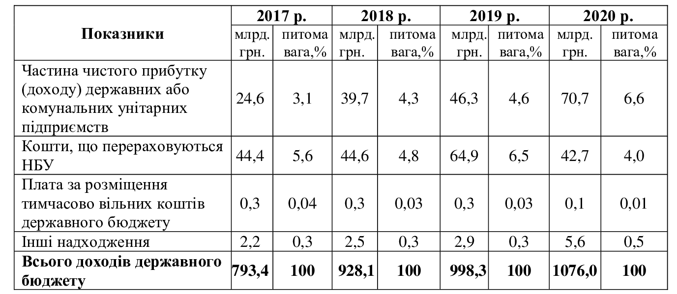

Примітка. Складено та розраховано за [36; 37; 38; 39]

Показники табл. 2.9 свідчать про те, що значна частина доходів від власності та підприємницької діяльності формувалася у вигляді коштів, котрі Національний банк України перераховує відповідно до Закону України «Про Національний банк України».
У 2017 р. Національний банк України перерахував до Державного бюджету України 44,4 млрд. грн., у 2018 р. – 44,6 млрд. грн., у 2019 р. – 64,9 млрд. грн., у 2020 р. – 42,7 млрд. грн. Частка перерахованих Національним банком України коштів протягом аналізованого періоду коливалася в межах 4,0–5,6% доходів державного бюджету. Перерахування коштів НБУ до державного бюджету передбачено Законом України «Про Національний банк України» (стаття 51): після затвердження Радою Національного банку річного фінансового звіту прибуток розподіляється у такому співвідношенні: 50% спрямовується до загальних резервів та інших резервів НБУ, 50% до Державного бюджету України [43].
Іншою істотною складовою неподаткових надходжень є частина прибутку державних підприємств та їх об'єднань, котрий вилучається до бюджету; дивіденди (доходи), які нараховані на акції (паї, частки) господарських товариств, частина статутних капіталів яких належать державі. Частка цих надходжень у 2017 р. становила 3,1% сумарних доходів державного бюджету; у 2018 р. – 4,3%; у 2019 р. – 4,6%; у 2020 р. – 6,6%. Обсяг цієї групи неподаткових надходжень зростав упродовж усього аналізованого періоду. Так, у 2017 р. надійшло 24,6 млрд. грн., у 2018 р. – 39,7 млрд. грн., у 2019 р. – 46,3 млрд. грн., у 2020 р. – 70,7 млрд. грн. (див. табл. 2.9). Значне зростання даної групи надходжень відбулось за рахунок коштів, які надійшли від АТ КБ «Приватбанк» і НАК «Нафтогаз України».
Питома вага інших надходжень займала незначну частку, яка протягом досліджуваного періоду була в межах 0,3–0,5%. Ще меншу частку у доходах бюджету становила плата за розміщення коштів державного бюджету (0,01–0,04%) (див. табл. 2.9).
Структура доходів від власності та підприємницької діяльності у 2020 р. представлена на рис. 2.6.

Рис. 2.6. Структура доходів від власності та підприємницької діяльності у доходах Державного бюджету України у 2020 р.
Примітка. Розраховано та побудовано за даними [39]

Другою за обсягом групою неподаткових надходжень є власні надходження бюджетних установ. Їх питома вага у структурі доходів державного бюджету у період 2017–2020 рр. мала нестійку тенденцію. Зокрема, у 2017 р. цей показник становив 4,5%, у 2018 р. – 5,0%, у 2019 р. – 4,6%, у 2020 р. – 6,4%. Динаміка обсягу власних надходжень бюджетних установ державного бюджету представлена на рис. 2.7.

Рис. 2.7. Динаміка обсягу власних надходжень бюджетних установ Державного бюджету України за 2017–2020 рр., млрд. грн.
Примітка. Побудовано за даними [36; 37; 38; 39]
Оцінка динаміки власних надходжень бюджетних установ впродовж 2017–2020 рр. свідчить про їх зростання: у 2017 р. – 35,7 млрд. грн., у 2018 р. – 46,7 млрд. грн., у 2019 р. – 46,2 млрд. грн., у 2020 р. – 69,0 млрд. грн. (див. рис. 2.7). Особливістю цієї групи неподаткових надходжень є те, що вони акумулюються у спеціальному фонді державного бюджету. Значне зростання даної групи надходжень відбулось за рахунок запозичень Укравтодору в обсязі 23,6 млрд. грн., які отримано під державні гарантії [41] (відповідно до «Порядку здійснення Державним агентством автомобільних доріг запозичень під державні гарантії» [45]).
Відповідно до Бюджетного кодексу України (стаття 13) «власні надходження бюджетних установ поділяються на дві групи: надходження від плати за послуги, що надаються бюджетними установами згідно із законодавством та інші джерела власних надходжень бюджетних установ» [24] (табл. 2.10).
Таблиця 2.10
Групи та підгрупи власних надходжень бюджетних установ [24]

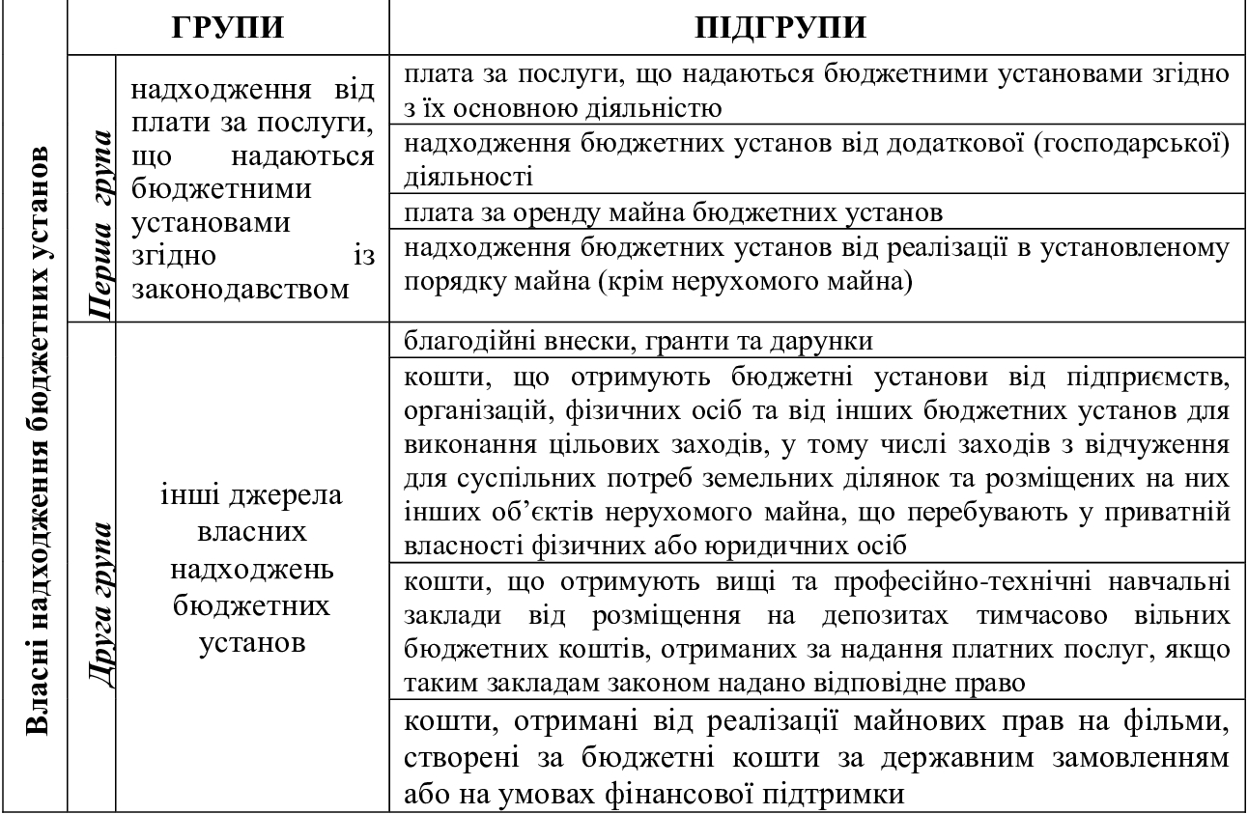

Ще однією групою неподаткових надходжень є адміністративні збори і платежі, доходи від некомерційної господарської діяльності. Частка цих надходжень в структурі доходів бюджету протягом аналізованого періоду коливалася в межах 0,8–1,3% (див. табл. 2.8). До адміністративних зборів та платежів, доходів від некомерційної господарської діяльності «відносять:
- плата за надання адміністративних послуг;
- судовий збір та надходження від звернення застави у дохід держави;
- кошти, отримані за вчинення консульських дій;
- виконавчий збір;
- надходження від орендної плати за користування цілісним майновим комплексом та іншим державним майном» [40].
Впродовж 2017–2020 рр. обсяг адміністративних зборів та платежів, доходів від некомерційної господарської діяльності зазнавав значних коливань: у 2017 р. до державного бюджету надійшло 10,4 млрд. грн., у 2018 р. – 18,4 млрд. грн., у 2019 р. – 10,4 млрд. грн., у 2020 р. – 9,4 млрд. грн. (рис. 2.8).

Рис. 2.8. Динаміка обсягу адміністративних зборів та платежів, доходів від некомерційної господарської діяльності Державного бюджету України за 2017–2020 рр., млрд. грн.
Примітка. Побудовано за даними [36; 37; 38; 39]

Зростання обсягу адміністративних зборів та платежів, доходів від некомерційної господарської діяльності Державного бюджету України у 2018 р. зумовлено проведенням конкурсу на отримання ліцензій на користування радіочастотним ресурсом України для впровадження радіотехнології «Міжнародний рухомий (мобільний) зв’язок IMT» та надходженням плати за переоформлення чи видачу, продовження терміну дії ліцензій за користування радіочастотним ресурсом України та за видачу дублікатів ліцензій на 7,6 млрд. грн. [44]. Зниження обсягу даної групи надходжень у 2020 р. зумовлено заходами в межах реалізації заходів передбачених постановою КМУ «Деякі питання сплати орендної плати за державне майно під час дії карантину» [45]: орендарів державної власності звільнено від орендної плати або її знижено.
Окрему групу неподаткових надходжень формують інші неподаткові надходження, їх питома вага у доходах державного бюджету у період 2017–2020 рр. коливалася від 1,3% до 1,6%. Динаміка абсолютних показників інших неподаткових надходжень до Державного бюджету України характеризувалася зростанням у 2017–2020 рр. (від 10,9 млрд. грн. до 15,0 млрд. грн.) (див. табл. 2.8).
Проведений аналіз показав, що частка неподаткових надходжень в доходах Державного бюджету України коливалася від 16,2% до 19,8%. У складі доходів бюджету, мобілізованих за допомогою неподаткового методу, впродовж 2017–2020 рр. переважали доходи від власності та підприємницької діяльності (9,4–11,1%). Другою за обсягом мобілізації групою неподаткових надходжень є власні надходження бюджетних установ (4,5–6,4%).

2.3. Моніторинг формування доходів від операцій з капіталом та офіційних трансфертів Державного бюджету України

Джерелом формування доходів Державного бюджету України є також доходи від операцій з капіталом та міжбюджетні трансферти.
Згідно із Класифікацією доходів бюджетів «доходи від операцій з капіталом включають: надходження від продажу основного капіталу (кошти від реалізації скарбів, майна, одержаного державою або територіальною громадою в порядку спадкування чи дарування, безхазяйного майна, знахідок, а також валютних цінностей і грошових коштів, власники яких невідомі, надходження коштів від Державного фонду дорогоцінних металів і дорогоцінного каміння); надходження від реалізації державних запасів товарів; кошти від продажу землі і нематеріальних активів» [40].
За досліджуваний період частка доходів від операцій з капіталом у структурі доходів державного бюджету була низькою, і коливалася в межах 0,007–0,071%. Динаміка надходження доходів від операцій з капіталом відображено на рис. 2.9.

Рис. 2.9. Динаміка доходів від операцій з капіталом Державного бюджету України за 2017–2020 рр., млн. грн.
Примітка. Побудовано за даними [36; 37; 38; 39]

Як видно із показників, представлених на діаграмі (рис. 2.9) надходження доходів від операцій з капіталом у 2017 р. становили 286,9 млн. грн., у 2018 р. – 657,5 млн. грн., у 2019 р. – 183,0 млн. грн., у 2020 р. – 79,4 млн. грн. Проаналізуємо динаміку та структуру доходів від операцій з капіталом Державного бюджету України за 2017–2020 рр. у розрізі основних їхніх видів (табл. 2.11).
Таблиця 2.11
Динаміка та структура доходів від операцій з капіталом Державного бюджету України за 2017–2020 рр.
Показники | 2017 р. |  | 2018 р. |  | 2019 р. |  | 2020 р.
Показники | млрд. грн. | питома вага,% | млрд. грн. | питома вага,% | млрд. грн. | питома вага,% | млрд. грн. | питома вага,%
Надходження від продажу основного капіталу | 0,04 | 0,005 | 0,03 | 0,003 | 0,03 | 0,003 | 0,04 | 0,004
Надходження від реалізації державних запасів товарів | 0,18 | 0,023 | 0,57 | 0,061 | 0,07 | 0,007 | 0 | 0
Кошти від продажу землі і нематеріальних активів | 0,07 | 0,009 | 0,05 | 0,005 | 0,08 | 0,008 | 0,04 | 0,004
Доходи від операцій з капіталом | 0,29 | 0,037 | 0,66 | 0,071 | 0,18 | 0,018 | 0,08 | 0,007
Всього доходів державного бюджету | 793,4 | 100 | 928,1 | 100 | 998,3 | 100 | 1076,0 | 100

Примітка. Розраховано і складено за даними [36; 37; 38; 39]

Надходження від продажу основного капіталу у 2017 рр. становили 0,04 млрд. грн. (0,005%), у 2018–2019 рр. становили 0,03 млрд. грн. (0,003%), у 2020 р. – 0,04 млрд. грн. (0,004%) (див. табл. 2.10).
Показники табл. 2.11 свідчать, що питома ага надходжень від реалізації державних запасів товарів коливалася у межах від 0,07% до 0,023% від загального обсягу доходів державного бюджету.
Частка коштів від продажу землі і нематеріальних активів протягом аналізованого періоду становила 0,004–0,009% від загального обсягу доходів державного бюджету (табл. 2.10).
Офіційні трансферти протягом досліджуваного періоду займали досить незначну частку в загальній структурі надходжень Державного бюджету України (на них припадало 1–1,1% доходів державного бюджету). Динаміку обсягу надходжень офіційних трансфертів відображено на рис. 2.10.

Рис. 2.10. Динаміка обсягу надходжень офіційних трансфертів до Державного бюджету України за 2017–2020 рр., млрд. грн.
Примітка. Побудовано за даними [36; 37; 38; 39]

Як видно із показників, представлених на діаграмі (рис. 2.10) обсяг надходжень офіційних трансфертів характеризувався стабільним зростанням: у 2017 р. надійшло 7,6 млрд. грн., у 2018 р. – 8,8 млрд. грн., у 2019 р. 9,9 млрд. грн., у 2020 р. – 10,7 млрд. грн.
Проаналізуємо динаміку та структуру офіційних трансфертів Державного бюджету України за 2017–2020 pp. у розрізі основних їхніх видів (табл. 2.12).
Таблиця 2.12
Динаміка та структура офіційних трансфертів Державного бюджету України за 2017–2020 pp.
Показники | 2017 р. |  | 2018 р. |  | 2019 р. |  | 2020 р.
Показники | млрд. грн. | питома вага,% | млрд. грн. | питома вага,% | млрд. грн. | питома вага,% | млрд. грн. | питома вага,%
Від органів державного управління | 6,0 | 0,76 | 7,3 | 0,79 | 8,7 | 0,87 | 10,7 | 0,99
Від Європейського Союзу, урядів іноземних держав, міжнародних організацій, донорських установ | 1,6 | 0,20 | 1,5 | 0,16 | 1,1 | 0,11 | 1,1 | 0,10
Всього доходів державного бюджету | 793,4 | 100 | 928,1 | 100 | 998,3 | 100 | 1076,0 | 100
Примітка. Розраховано і складено за даними [36; 37; 38; 39]
Як видно із показників табл. 2.12, найбільшу частку надходжень серед офіційних трансфертів становили трансферти від органів державного управління, питома вага яких коливалася від 0,76% до 0,99%.
Обсяги надходжень трансфертів від органів державного управління зростали протягом всього досліджуваного періоду (рис. 2.11).

Рис. 2.11. Динаміка обсягу надходжень трансфертів від органів державного управління до Державного бюджету України за 2017–2020 рр., млрд. грн.
Примітка. Побудовано за даними [36; 37; 38; 39]

Як видно із показників діаграми (рис. 2.11), до Державного бюджету України надійшло трансфертів від органів державного управління: у 2017 р. – 6,0 млрд. грн., у 2018 р. – 7,3 млрд. грн., у 2019 р.– 8,7 млрд. грн., у 2020 р. – 10,7 млрд. грн. Проаналізуємо динаміку та структуру офіційних трансфертів від органів державного управління та їх місце у доходах державного бюджету (див. табл. 2.13).
Показники табл. 2.13 свідчать, що у складі доходів державного бюджету серед офіційних трансфертів від органів державного управління найбільшою за обсягами та питомою вагою є реверсна дотація. Її розмір у 2017 р. – 3,9 млрд. грн. (0,49%), у 2018 р. – 5,4 млрд. грн. (0,58%), у 2019 р. – 6,8 млрд. грн. (0,68%), у 2020 р. – 8,8 млрд. грн. (0,82%).
Таблиця 2.13
Динаміка та структура офіційних трансфертів від органів державного управління у доходах Державного бюджету України
за 2017–2020 рр.
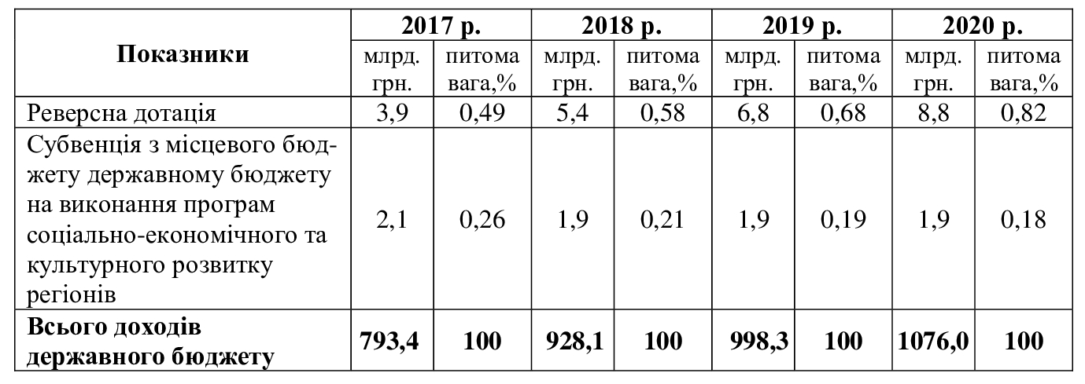
Примітка. Розраховано і складено за даними [36; 37; 38; 39]

Питома вага субвенції із місцевих бюджетів до державного бюджету на виконання програм соціально-економічного і культурного розвитку регіонів мала тенденцію до зниження з 0, 26% у 2017 р. до 0,18% у 2020 р. Обсяг субвенції також знижувався протягом 2017–2020 рр.: від 2,1 млрд. грн. – у 2017 р. до 1,9 млрд. грн. – у 2020 р. (табл. 2.12).
Трансферти від міжнародних організацій, урядів іноземних держав, Європейського Союзу, донорських установ складали 0,10–0,20% від загальної суми доходів державного бюджету. Надходження коштів від секретаріату ООН, НАТО, ЄС, ОБСЄ та ін. за участь у підтриманні миру, які надходять за участь України в міжнародних організаціях з підтримки миру і безпеки. існування цієї групи надходжень пов’язана із тим, що важливим напрямом зовнішньої політики України є діяльність спрямована на підтримання міжнародного миру та безпеки. Така позиція ґрунтується на «Основних напрямках зовнішньої політики України», де одним із пріоритетів визначено участь у миротворчій діяльності, спрямованій на відвернення і врегулювання міжнародних конфліктів. Україна, незважаючи на триваючу агресію Росії, приймає участь у діяльності ООН з підтримання миру і є надійним партнером (рис. 2.12).

Рис. 2.12. Динаміка обсягу надходжень трансфертів від міжнародних організацій, урядів іноземних держав, Європейського Союзу, донорських установ у 2017–2020 рр., млрд. грн.
Примітка. Побудовано за даними [36; 37; 38; 39]

Надходження трансфертів від Європейського Союзу, урядів іноземних держав, міжнародних організацій, донорських мали тенденцію до зменшення з 1,6 млрд. грн. у 2017 р. до 1,1 млрд. грн. у 2020 р. (рис. 2.12).
Отже, в результаті проведеного аналізу, можна зробити такі висновки:
– офіційні трансферти займають незначну частку в загальній структурі доходів державного бюджету, упродовж 2017–2020 рр. їх частка становила 1,0–1,1% доходів державного бюджету;
- у 2017–2020 рр. частка доходів від операцій із капіталом у структурі доходів Державного бюджету України була низькою, і коливалася в межах 0,04–0,1%.

Висновки до розділу 2

Проведений аналіз показав, що основним джерелом наповнення дохідної частини бюджету є податкові надходження (79,1–81,2%). Найбільшу питому вагу в загальній структурі податкових надходжень до державного бюджету складали внутрішні податки на товари та послуги (50,1–65,5%). Не менш важливими є надходження від податків на прибуток, податків на доходи, податків на збільшення ринкової вартості (17,9–21,7%).
Найбільшу питому вагу у структурі внутрішніх податків на товари та послуги становили надходження від податку на додану вартість (37,2–41,8% доходів державного бюджету). Акцизний податок з вироблених в Україні підакцизних товарів (продукції) складав від 7,0% до 8,4%, акцизний податок з ввезених на митну територію України підакцизних товарів (продукції) 5,1–5,4% від доходів державного бюджету.
У структурі податків на доходи, податків на прибуток, податків на збільшення ринкової вартості питома вага податку на прибуток підприємств за 2017–2020 рр. коливалась в межах від 8,4% до 10,7%, а податку та збору на доходи фізичних осіб 9,8–11,0% від доходів державного бюджету.
Основними бюджетоутворюючими податками в Україні є податок на додану вартість, акцизний податок, податок та збір на доходи фізичних осіб та податок на прибуток підприємств.
У процесі дослідження виявлено, що частка неподаткових надходжень в доходах Державного бюджету України коливалася від 16,2% до 19,8%. У складі доходів бюджету, мобілізованих за допомогою неподаткового методу, впродовж 2017–2020 рр. переважали доходи від власності та підприємницької діяльності (9,4–11,1%). Другою за обсягом мобілізації групою неподаткових надходжень є власні надходження бюджетних установ (4,5–6,4%).
Офіційні трансферти займають незначну частку в загальній структурі доходів державного бюджету, упродовж 2017–2020 рр. їх частка становила 1,0–1,1% доходів державного бюджету.
У 2017–2020 рр. частка доходів від операцій з капіталом у структурі доходів Державного бюджету України була низькою, і коливалася в межах 0,04–0,1%.

Розділ 3
ШЛЯХИ ОПТИМІЗАЦІЇ доходів Державного бюджету

3.1. Детінізація економіки як напрям зростання доходів державного бюджету України

Тіньова економіка в Україні є однією із загроз національній безпеці, оскільки призводить до значних втрат обсягу ВВП, формування негативного міжнародного іміджу держави, погіршення торговельно-економічних відносин з іноземними партнерами необхідність та як наслідодок – до недоотримання доходів бюджету. Саме тому, розроблення заходів спрямованих на детінізацію національної економіки набуває особливої актуальності. На нашу думку, усунення передумов та причин тіньових явищ і процесів забезпечить передумови зростання доходів бюджету [49, с. 143].
Значні резерви зростання податкових надходжень зосереджені у секторі тіньової економіки, яка є одним з найбільш значимих факторів поглиблення існуючих дисбалансів. Тіньова економіка гальмує темпи економічного зростання, що відображається в скороченні обсягу доходів бюджету та негативно впливає на інвестиційну активність в країні.
Надмірність тіньового сектору й активізації тіньових проявів в економічній діяльності створюють численні проблеми, які негативно впливають на функціонування фінансової сфери та національної економіки загалом, мінімізацію та втрата податкових надходжень, що провокують зростання негативного сальдо між дохідною та видатковою частинами бюджетів, посилення податкового тиску на добросовісних платників податків, недовиконання державою своїх функціональних обов`язків [49, с. 34].
Неефективність та недосконалість державної політики щодо рівня податкового навантаження на фізичних та юридичних осіб є одним із факторів, які зумовлюють зростання обсягу тіньового сектору економіки. В таких умовах розширюється застосування тіньових схем суб`єктами економічної діяльності, приховування прибутку та способів незаконного його виведення за кордон, активізується зростання обсягу незареєстрованого працевлаштування [50, с. 33].
Взаємообумовленість податкового навантаження та рівня тіньової економіки представлено на рис. 3.1.
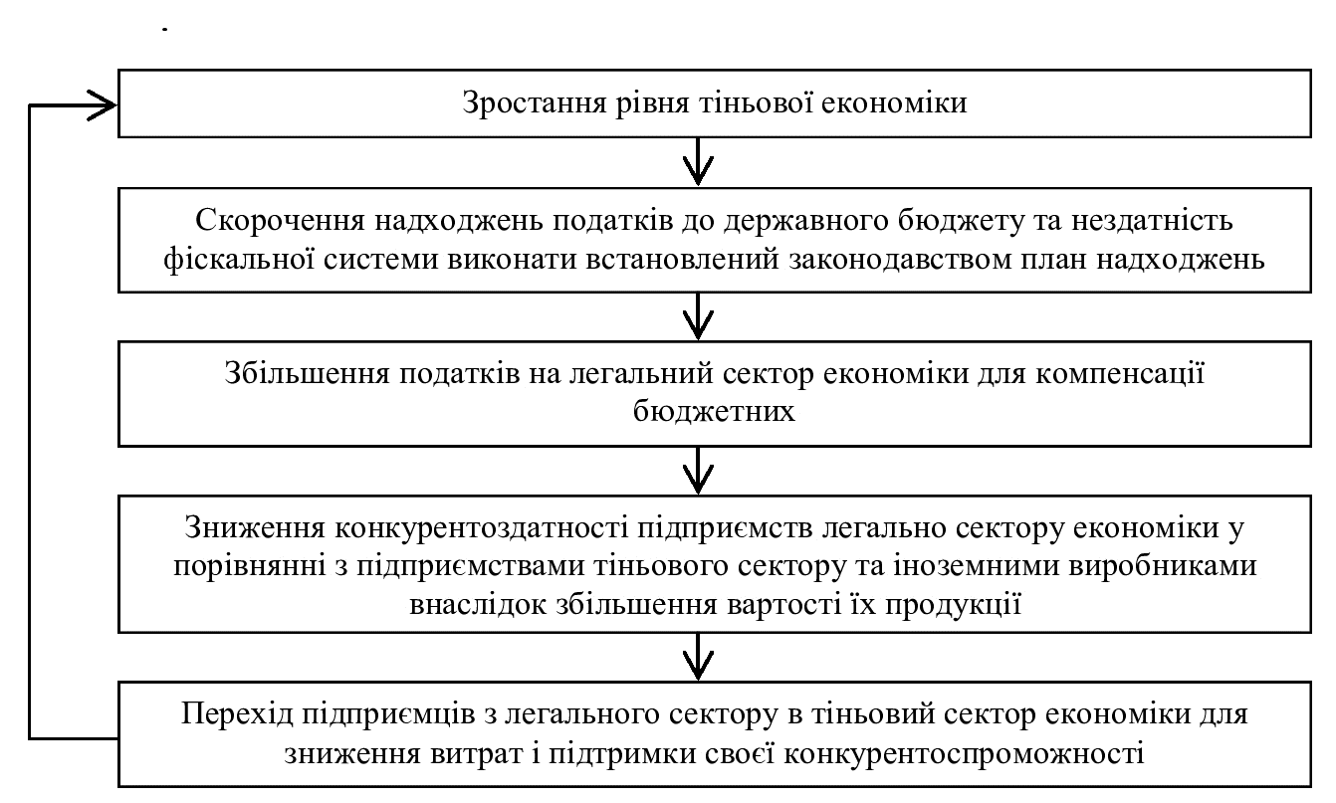

Рис. 3.1. Взаємообумовленість податкового навантаження та рівня тіньової економіки [51, с. 196]

Економічному зростанню держави сприятиме зниження податкового навантаження, яке стане основою зростання реальних доходів населення, підвищення рівня обсягу платоспроможного попиту та заощаджень громадян.
Щорічно Міністерство економічного розвитку і торгівлі України оприлюднює показники рівня тіньової економіки, які у 2017 р. склали 32% від обсягу офіційного ВВП [52], у 2018 р. – 31% [53], у 2019 р. – 28% [54]; у 2020 р. – 30% [55]. Перевищення тіньовою економікою критичного рівня показника 30% свідчить про посилення її негативного впливу на національну економіку.
Слід зазначити, що існуючі особливості побудови податкової системи в Україні, досить часто слугують передумовою до зростання обсягів тіньових потоків (табл. 3.1).
Таблиця 3.1
Причини, що сприяють розвитку тіньової економіки в Україні
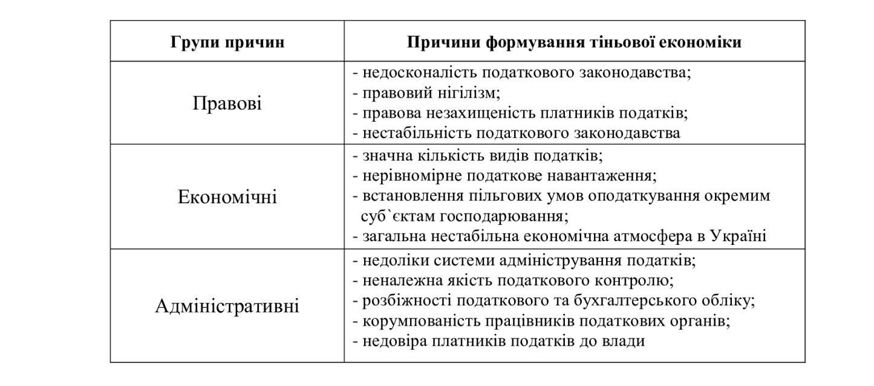
Примітка. Складено автором за даними [56, 57, 58]

Детінізація економіки є пріоритетним та важливим напрямком сучасної економічної політики України. Ми поділяємо думку Рибчак О. С. про те, що протидія тіньовій економіці повинна відбуватися за двома основними напрямами пов`язаними зі зміною пропорцій тіньової та легальної економіки: зниження частки тіньової економіки і розвиток легальної економіки [59, с. 7]. Зниження частки тіньового сектора зумовлює необхідність розробки стратегій впливу держави на тіньову економіку із обґрунтуванням їх основних переваг та недоліків та обґрунтуванням можливості застосування (див. табл. 3.2).
Різноманітність проявів тінізації засвідчує безперспективність методів лише «симптоматичної» протидії тінізації у вигляді посилення контрольно-каральних функцій держави. Тому протидія розвитку тіньової економіки, а в подальшому і зниження її рівня, має знайти відображення в стратегії соціально-економічного розвитку України.

Таблиця 3.2
Фіскальні стратегії державної протидії тіньовій економіці [51, с. 26]
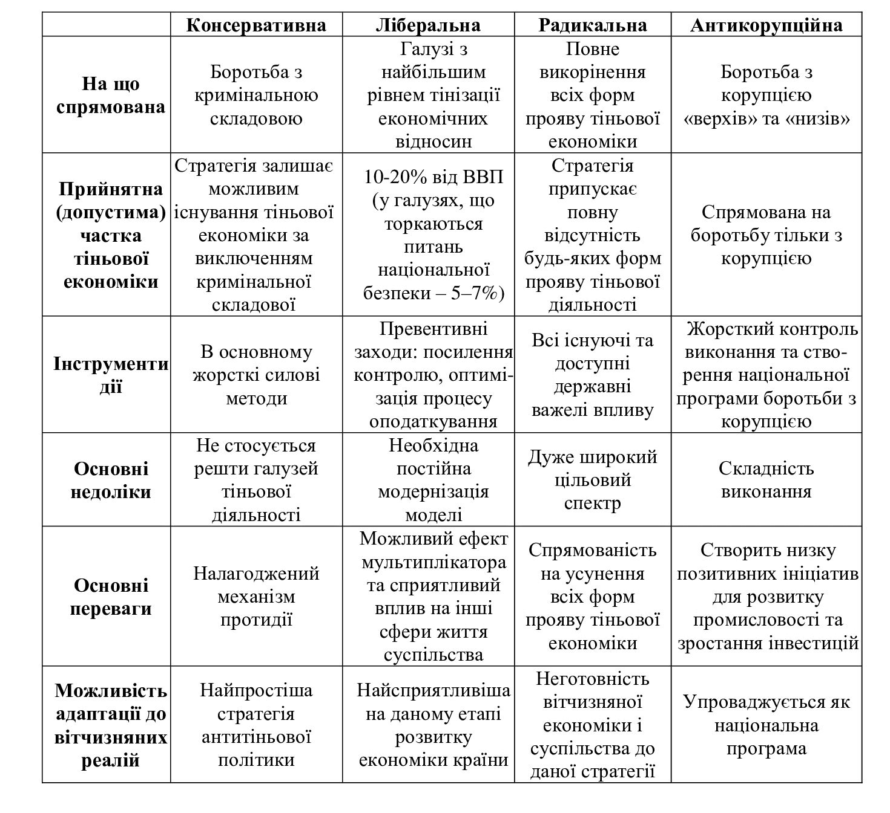
Стратегія протидії тіньовій економіці в Україні має стати базовим документом стратегічного планування у напрямку соціально-економічного розвитку країни і визначати комплекс взаємопов`язаних пріоритетів, цілей, завдань та заходів. Базовою метою стратегії повинно бути визначення моделі дій і засобів системи протидії тіньовій економіці й розробка основних напрямів, форм методів та інструментів досягнення стратегічних цілей [60, с. 70].
На нашу думку, зниження рівня тінізації економіки можна досягнути за допомогою впровадження заходів у сфері податкової політики держави.
Важливими питаннями, які потребують вирішення є не лише поліпшення підприємницького середовища в Україні внаслідок зниження податкового навантаження суб`єктів господарювання, а й запровадження комплексу спеціальних заходів, котрі стимулюватимуть вивід бізнесу із тіні. Процесам детінізації сприятиме запровадження на певний перехідний період політики амністії тіньових некримінальних капіталів у випадку інвестування капіталу в інноваційну сферу та інші суспільно важливі та пріоритетні сектори економіки [59, с. 215]. Такі процеси стануть можливими у випадку розроблення та прийняття закону «Про легалізацію коштів, які отримано некримінальним шляхом» із відповідним врегулюванням умов легалізації та надання гарантій подальшого не переслідування суб`єктів легалізації. Такий закон доцільно розробити в контексті Програми (стратегії) заходів щодо легалізації тіньового капіталу.
Стимулювання інвестиційних та інноваційних процесів розвитку бізнесу має здійснюватися через:
– створення умов для максимального залучення в національну економіку коштів, що приховані від оподаткування та «відпливають» за кордон;
– розроблення податкових стимулів до інвестування кредитних ресурсів банків, збільшення питомої ваги науковомістких галузей економіки та переробної промисловості [59, с. 216].
Важливим аспектом впровадження прогресивної ставки податку на доходи фізичних осіб, є зменшення тіньового сектору економіки. Головною причиною переходу економіки в «тінь» є саме недосконале законодавство в сфері оподаткування, що створює надмірний податковий тиск на платників податку [61, с. 176]. Тому, перед податковою системою стоїть завдання забезпечення достатнього обсягу податкових надходжень до бюджету країни, а громадянам – достатнього життєвого рівня. Новий підхід до стягнення податку на доходи фізичних осіб дає можливість зменшити податкове навантаження на найбільш вразливі верстви населення та забезпечити виконання принципів справедливості, яке гарантує українцям сучасне законодавство.
Широкого поширення набули зловживання спрощеною системою оподаткування з боку великого бізнесу, коли бізнес-процеси штучно дробляться. Така схема тінізації передбачає, що наймані працівники оформляються як фізичні особи-підприємці на спрощеній системі оподаткування (єдиному податку). Така форма тонізації діяльності набула значного поширення у ІТ-сфері, у якій за оцінками експертів фізичними особами-підприємцями оформлені від 70% до 90% працівників [62, с. 8]. Юридичні особи часто використовують придбання фіктивних маркетингових, консалтингових, інформаційних або інших послуг у фізичних осіб-підприємців як один із найдешевших способів виведення коштів у тіньовий сектор [62, с. 8].
На нашу думку, зростання доходів державного бюджету України в контексті детінізації економіки забезпечать:
– зниження та вирівнювання податкового навантаження;
– податкове стимулювання діяльності, пов’язаної із запровадженням інвестиційних та інноваційних процесів у бізнес;
– впровадження прогресивного оподаткування доходів фізичних осіб;
– посилення аналітичної роботи по виявленню випадків умисного зменшення обсягів діяльності підприємств, шляхом оформлення найманих працівників фізичними особами-підприємцями
– забезпечення ефективного податкового адміністрування.
Проблема ухилення від сплати податків є актуальною та потребує запровадження заходів, які спрямовані на її вирішення. Знизити рівень цього явища можна лише шляхом врегулювання і вдосконалення податкового законодавства. Необхідно сформувати таку податкову систему, яка не спонукатиме суб`єктів господарювання вишукувати законодавчі прогалини для зменшення податкового навантаження чи ухилення від сплати податків.
На нашу думку, посиленню протидії навмисному ухиленню від оподаткування та, як наслідок, тінізації економіки сприятиме впровадження таких заходів у системі податкового адміністрування:
– активізація роз`яснювальної роботи із платниками податків з метою підвищення їх податкової культури в суспільстві. Доцільна на державному рівні розробити і впровадити загальнонаціональну програму формування податкової культури;
– сформувати інформаційну базу організацій, підприємств, закладів і фізичних осіб України, котрі ухиляються від сплати податків, для подальшого використання такої інформації відповідними органами на випадок наміру створення такими юридичними чи фізичними особами нових суб`єктів підприємницької діяльності.

3.2. Напрями вдосконалення непрямого оподаткування як резерв зростання доходів державного бюджету

Важливою умовою подальшого розвитку економіки України є формування ефективної системи оподаткування. У процесі дослідження виявлено, що вагомим джерелом формування дохідної частини державного бюджету і відповідно важливим інструментом впливу на суспільне виробництво є внутрішні податки на товари та послуги (50,1–65,5%) (див. табл. 2.4).
Непрямі податки є важливим інструментом впливу на економіку, тому заходи по вдосконаленню непрямого оподаткування дадуть можливість підвищити рівень ефективності національної економіки, сприятимуть зростанню доходів бюджету та створять підґрунтя для покращення умов ведення бізнесу та залучення інвесторів.
В умовах дефіциту бюджетних коштів питання наповнення державного бюджету є особливо актуальним для уряду країни. Євроінтеграційний курс розвитку, який обрала Україна передбачає впровадження такої моделі непрямого оподаткування, яка забезпечуватиме стабільне надходження коштів до державного бюджету, стимулюватиме розвиток бізнесу та відповідатиме сучасним економічним умовам господарювання. Разом з тим, для вітчизняної системи непрямого оподаткування є властивою низка проблем, котрі перешкоджають повноцінному економічному розвитку держави. Саме тому, питання формування ефективної податкової політики у сфері непрямого оподаткування зокрема, набувають особливої актуальності.
Серед інструментів фіскальної політики вирізняються непрямі податки, які є ефективнішими за прямі. В Україні номінальні ставки більшості податків є вищими за середньоєвропейський рівень, тому зростання податкових надходжень має відбуватися за рахунок удосконалення механізму адміністрування існуючих податків та підвищення їх фіскальної ефективності, а не за рахунок посилення податкового тиску чи впровадження нових податків [63, с. 40].
Як свідчать проведені дослідження, ПДВ є основним бюджетоутворюючим податком. Згідно з проведеним аналізом, його частка становила 37,2–41,8% доходів державного бюджету (див. табл. 2.4). Разом з тим, ПДВ має значні резерви зростання, які лежать в площині його адміністрування. До основних джерел фіскального потенціалу ПДВ належать:
– наявні податкові пільги;
– тіньовий сектор економіки;
– виявлення та ліквідація незаконних схем відшкодування ПДВ;
– недиференційовані ставки ПДВ.
Оцінка діючої практики справляння ПДВ свідчить, що переважно податкові пільги по ПДВ формуються за рахунок нульової ставки за господарськими операціями, за якими не передбачено сплату даного податку, при цьому пільги соціального спрямування не набули поширення. На нашу думку в умовах фіскальної ефективності податкові пільги мають відповідати чітко визначеним умовам, зокрема: ефективності, цільовому призначенню, гнучкості, терміновості та адресності. Саме ефективність та адресність мають стати основними критеріями надання податкових пільг в умовах дефіцитності бюджетних ресурсів.
Поширеними способами незаконного завищення суми податку на додану вартість, котра підлягає бюджетному відшкодуванню чи завищення податкового кредиту по ПДВ є:
– фіктивний експорт (експорт товару за межі митної території України лише за документами без фактичного переміщення товару);
– експорт товарів, які потім повертаються на митну територію України контрабандним шляхом із подальшим оформленням їх повторного експорту;
– оформлення перепродажу товару через кілька фіктивних підприємств перед експортною операцією за межі митної території України для підвищення ціни товару і відшкодування податку на додану вартість;
– створення фіктивного податкового кредиту за участі фіктивних підприємств;
– реалізація товарів на митній території нашої держави за цінами, які є меншими від цін придбання [63, с. 40].
Використання вищенаведених методів, дає можливість суб’єктам господарювання завищити суму податкового кредиту, відповідно зменшити фактичне надходження податку на додану вартість до державного бюджету.
Вважаємо, що основними напрямами зростання доходів державного бюджету за рахунок ПДВ є:
– удосконалення нормативно-правової бази, що регламентує справляння ПДВ та її адаптація до вимог ЄС. Завершення імплементації законодавства ЄС у сфері ПДВ, котру Україна зобов’язалася виконати відповідно до Угоди про партнерство та співробітництво України та ЄС;
– скасування неефективних пільг податку на додану вартість. Доцільно запозичити практику справляння ПДВ у більшості європейських країн, яка полягає у зниженні ставки податку на додану вартість при одночасному скасуванні більшості пільг;
– запровадження диференційованих ставок ПДВ. На думку фахівців, такий крок у сфері удосконалення справляння ПДВ знизить негативний вплив високої універсальної ставки даного податку на рівень добробуту незаможних. З одного боку, такі нововведення значно ускладнять адміністрування ПДВ, однак в Україні диференціація ставок застосовується (діє нульова ставка; 7%; 20%). У вітчизняній практиці нижча ставка податку на додану вартість на соціально значущі товари в Україні не застосовується, хоча метою податкової політики держави є вилучення коштів за допомогою податків (зокрема, ПДВ) із приватного сектору найефективнішим, необтяжливим та соціально справедливим способом;
– створення умов для своєчасного відшкодування ПДВ та недопущення нових боргів, оскільки своєчасність та повнота відшкодування податку на додану вартість є важливої як для поповнення обігових коштів суб’єктів господарювання, так і для підтримання міжнародного авторитету України. Вирішити дане завдання можна створивши спеціальний фонд, кошти якого при невиконанні планових надходжень ПДВ або перевищення їх фактичного обсягу спрямовуватимуться на виконання зобов’язань по відшкодуванню;
- запровадження у вітчизняну практику досвіду країн ЄС, де функціонує автоматизована система обміну інформацією про ПДВ (VIES), яка дозволяє здійснювати контроль за фінансовими потоками в межах внутрішніх кордонів. Така система адміністрування ПДВ дає можливість компаніям оперативно отримувати підтвердження про ПДВ від своїх торговельних партнерів. Такий механізм адміністрування податку на додану вартість сприяє моніторингу і контролю руху товарів між країнами ЄС та забезпечує умови для виявлення податкових правопорушень. Автоматизація системи адміністрування ПДВ та надання електронної звітності в Україні має поступово інтегруватись у європейську систему VIES, що підвищить ефективність контролю за достовірністю даних щодо товарних потоків та нарахування ПДВ з боку органів Податкової служби України [64, с. 94].
Другим за значимістю серед непрямих податків є акцизний податок. Його частка у доходах державного бюджету України коливалася у 2016–2020 рр. в межах від 12,0% до 13,8% (див. табл. 2.4). Акцизний податок з вироблених в Україні підакцизних товарів (продукції) складав від 7,0% до 8,4%, акцизний податок з ввезених на митну територію України підакцизних товарів (продукції) 5,1–5,4% від доходів державного бюджету. Основним джерелом доходів державного бюджету від внутрішніх акцизів є акцизний податок із виробників тютюнових виробів та пального.
До недоліків діючого механізму справляння акцизного податку в Україні належать:
– підвищення ставки акцизного податку зумовило зростання обсягу тіньового обігу підакцизних товарів. За оцінками Державного комітету статистики України, виробництво щонайменше 40% тютюнових виробів та понад 50% міцних напоїв на українському ринку є нелегальним. Іншими словами, значна частина тіньового сектору економіки держави припадає на незаконне виробництво та обіг спирту етилового, алкогольних напоїв і тютюнових виробів [65, с. 50];
– недостатній рівень захисту від підроблення вітчизняних акцизних марок;
– недостатній рівень відповідальності та повноважень за свої дії чи бездіяльність при здійсненні контролю за виробництвом і обігом підакцизних товарів працівників податкових, митних органів, котрі задіяні для контролю за виробництвом та обігом підакцизних товарів;
– не врахування рівня доходів платників, коли особи з низькими доходами сплачують більшу частину своїх доходів порівняно із споживачами товарів, які мають високі доходи;
- не узгодженість з нормами ЄС акцизного оподаткування (директивою Ради ЄС 2003/96/ЄС [66], акцизом обкладаються не тільки нафтопродукти, а й природний газ, вугілля, електроенергія. В Україні жоден із наведених потенційних фіскальних об’єктів акцизним податком не охоплено);
– відносно високий рівень вартості їх адміністрування при недостатній ефективності в контексті покращення структури споживання шляхом зниження в ній частки шкідливих товарів, оскільки відбувається переміщення таких товарів у тіньовий сектор.
До заходів, спрямованих на вдосконалення адміністрування акцизного податку для посилення його фіскального ефекту належать:
– запровадження дієвих заходів контролю за обігом підакцизних товарів, зокрема, застосування інноваційних інструментів та технологій з метою покращення існуючих систем електронного контролю за обігом підакцизних товарів;
- доповнення переліку підакцизних об’єктів, товарів та бази оподаткування з дотриманням вимог Директиви Ради ЄС 2003/96/ЄС через упровадження акцизного податку на природний газ та електроенергію (на заміну існуючих спеціальних зборів у формі цільових надбавок до існуючих тарифів) [64, с. 94].
Важливим непрямим податком є ввізне мито, обсяг якого у 2016–2020 рр. становив 2,8–3,0% доходів державного бюджету (див. табл. 2.7). До основних проблем, що знижують фіскальну ефективність мита належать:
– недоотримання державним бюджетом коштів через ввезення імпортної продукції незаконним шляхом;
– зниження суб’єктами ЗЕД митної вартості товарів.
На нашу думку, збільшенню надходжень мита до державного бюджету сприятимуть такі заходи:
– боротьба з контрабандою;
– ліквідація корупційних схем на митниці;
- удосконалення роботи Митної служби України;
– модернізація системи електронного розмитнення товарів;
– приведення у відповідність митного законодавства України до вимог СОТ з урахуванням економічних інтересів держави [63, с. 44].

Висновки до розділу 3
Тіньова економіка призводить до значних втрат обсягу та до недоотримання доходів бюджету. Рівень тіньової економіки в Україні у 2017 р. склав 32% від обсягу офіційного ВВП, у 2018 р. – 31%, у 2019 р. – 28%, у 2020 р. – 30%. Перевищення тіньовою економікою критичного рівня показника 30% свідчить про посилення її негативного впливу на національну економіку та на формування доходів бюджету.
На нашу думку, зниження рівня тінізації економіки можна досягнути шляхом:
– поліпшення підприємницького середовища в Україні та запровадження комплексу спеціальних заходів, котрі стимулюватимуть вивід бізнесу із тіні;
– створення умов для максимального залучення в національну економіку коштів, що приховані від оподаткування та «відпливають» за кордон;
– розроблення податкових стимулів до інвестування кредитних ресурсів банків, збільшення питомої ваги науковомістких галузей економіки та переробної промисловості;
– запровадження на певний перехідний період політики амністії тіньових некримінальних капіталів у випадку інвестування капіталу в інноваційну сферу та інші суспільно важливі та пріоритетні сектори економіки;
– посилення аналітичної роботи по виявленню випадків умисного зменшення обсягів діяльності підприємств, шляхом оформлення найманих працівників фізичними особами-підприємцями;
– забезпечення ефективного податкового адміністрування;
– розроблення та прийняття закону «Про легалізацію коштів, отриманих некримінальним шляхом» в контексті Програми (стратегії) заходів щодо легалізації тіньового капіталу.
Посиленню протидії навмисному ухиленню від оподаткування та, як наслідок, тінізації економіки сприятиме впровадження таких заходів у системі податкового адміністрування:
– активізація роз`яснювальної роботи із платниками податків з метою підвищення їх податкової культури в суспільстві. Доцільна на державному рівні розробити і впровадити загальнонаціональну програму формування податкової культури;
– сформувати інформаційну базу організацій, підприємств, закладів і фізичних осіб України, котрі ухиляються від сплати податків, для подальшого використання такої інформації відповідними органами на випадок наміру створення такими юридичними чи фізичними особами нових суб`єктів підприємницької діяльності.
Вважаємо, що основними напрямами зростання доходів державного бюджету за рахунок ПДВ є:
– скасування неефективних пільг податку на додану вартість при одночасному зниженні ставки податку;
- запровадження у вітчизняну практику досвіду країн ЄС, де функціонує автоматизована система обміну інформацією про ПДВ (VIES), яка дозволяє здійснювати контроль за фінансовими потоками в межах внутрішніх кордонів.
До напрямів удосконалення адміністрування акцизного податку з метою посилення його фіскального ефекту належать:
– запровадження дієвих заходів контролю за обігом підакцизних товарів, зокрема, застосування інноваційних інструментів та технологій з метою покращення існуючих систем електронного контролю за обігом підакцизних товарів;
- доповнення переліку підакцизних товарів, об’єктів та бази оподаткування з дотриманням вимог Директиви Ради ЄС 2003/96/ЄС через упровадження акцизного податку на природний газ та електроенергію (на заміну існуючих спеціальних зборів у формі цільових надбавок до існуючих тарифів).
ВИСНОВКИ

На основі проведеного дослідження теоретичних засад, практики і проблематики формування доходів Державного бюджету України можна зробити наступні висновки.
Доходи державного бюджету – це та частина бюджетних ресурсiв держави, котрі надходить до загальнодержавного фонду, який сформовано для фінансування суспільно необхідних ви датків для забезпечення сталого розвитку національної економіки, підвищення матеріального добробуту та культурного рівня населення, для забезпечення обороноздатності країни, утримання органів державного управлення та вирішення ключових завдань суспільного розвитку.
Проведений аналіз показав, що основним джерелом наповнення дохідної частини бюджету є податкові надходження (79,1–81,2%). Найбільшу питому вагу в загальній структурі податкових надходжень до державного бюджету складали внутрішні податки на товари та послуги (50,1–65,5%). Не менш важливими є надходження від податків на прибуток, податків на доходи, податків на збільшення ринкової вартості (17,9–21,7%).
Найбільшу питому вагу у структурі внутрішніх податків на товари та послуги становили надходження від податку на додану вартість (37,2–41,8% доходів державного бюджету). Акцизний податок з вироблених в Україні підакцизних товарів (продукції) cклaдaв від 7,0% до 8,4%, акцизний податок з ввезених на митну територію України підакцизних товарів (продукції) 5,1–5,4% від доходів державного бюджету.
У структурі податків на доходи, податків на прибуток, податків на збільшення ринкової вартості питома вага податку на прибуток підприємств за 2017–2020 рр. коливалась в межах від 8,4% до 10,7%, а податку та збору на доходи фізичних осіб 9,8–11,0% від доходів державного бюджету.
Основними бюджетоутворюючими податками в Україні є податок на додану вартість, акцизний податок, податок та збір на доходи фізичних осіб та податок на прибуток підприємств.
У процесі дослідження виявлено, що частка неподаткових надходжень в доходах Державного бюджету України коливалася від 16,2% до 19,8%. У складі доходів бюджету, мобілізованих за допомогою неподаткового методу, впродовж 2017–2020 рр. переважали доходи від власності та підприємницької діяльності (9,4–11,1%). Другою за обсягом мобілізації групою неподаткових надходжень є власні надходження бюджетних установ (4,5–6,4%).
Офіційні трансферти займають незначну частку в загальній структурі доходів державного бюджету, упродовж 2017–2020 рр. їх частка становила 1,0–1,1% доходів державного бюджету.
У 2017–2020 рр. частка доходів від операцій з капіталом у структурі доходів Державного бюджету України була низькою, і коливалася в межах 0,04–0,1%.
Тіньова економіка призводить до значних втрат обсягу та до недоотримання доходів бюджету. Рівень тіньової економіки в Україні у 2017 р. склав 32% від обсягу офіційного ВВП, у 2018 р. – 31%, у 2019 р. – 28%, у 2020 р. – 30%. Перевищення тіньовою економікою критичного рівня показника 30% свідчить про посилення її негативного впливу на національну економіку та на формування доходів бюджету.
На нашу думку, зниження рівня тінізації економіки можна досягнути шляхом:
– поліпшення підприємницького середовища в Україні та запровадження комплексу спеціальних заходів, котрі стимулюватимуть вивід бізнесу із тіні;
– створення умов для максимального залучення в національну економіку коштів, що приховані від оподаткування та «відпливають» за кордон;
– розроблення податкових стимулів до інвестування кредитних ресурсів банків, збільшення питомої ваги науковомістких галузей економіки та переробної промисловості;
– запровадження на певний перехідний період політики амністії тіньових некримінальних капіталів у випадку інвестування капіталу в інноваційну сферу та інші суспільно важливі та пріоритетні сектори економіки;
– посилення аналітичної роботи по виявленню випадків умисного зменшення обсягів діяльності підприємств, шляхом оформлення найманих працівників фізичними особами-підприємцями;
– забезпечення ефективного податкового адміністрування;
– розроблення та прийняття закону «Про легалізацію коштів, отриманих некримінальним шляхом» в контексті Програми (стратегії) заходів щодо легалізації тіньового капіталу.
Посиленню протидії навмисному ухиленню від оподаткування та, як наслідок, тінізації економіки сприятиме впровадження таких заходів у системі податкового адміністрування:
– активізація роз`яснювальної роботи із платниками податків з метою підвищення їх податкової культури в суспільстві. Доцільна на державному рівні розробити і впровадити загальнонаціональну програму формування податкової культури;
– сформувати інформаційну базу організацій, підприємств, закладів і фізичних осіб України, котрі ухиляються від сплати податків, для подальшого використання такої інформації відповідними органами на випадок наміру створення такими юридичними чи фізичними особами нових суб`єктів підприємницької діяльності.
До напрямів удосконалення адміністрування акцизного податку з метою посилення його фіскального ефекту належать:
– скасування неефективних пільг податку на додану вартість при одночасному зниженні ставки податку;
- запровадження у вітчизняну практику досвіду країн ЄС, де функціонує автоматизована система обміну інформацією про ПДВ (VIES), яка дозволяє здійснювати контроль за фінансовими потоками в межах внутрішніх кордонів.
До напрямів удосконалення адміністрування акцизного податку з метою посилення його фіскального ефекту належать:
– запровадження дієвих заходів контролю за обігом підакцизних товарів, зокрема, застосування інноваційних інструментів та технологій з метою покращення існуючих систем електронного контролю за обігом підакцизних товарів;
– доповнення переліку підакцизних об’єктів, товарів та бази оподаткування з дотриманням вимог Директиви Ради ЄС 2003/96/ЄС через упровадження акцизного податку на природний газ та електроенергію (на заміну існуючих спеціальних зборів у формі цільових надбавок до існуючих тарифів).

СПИСОК ВИКОРИСТАНИХ ДЖЕРЕЛ

- Сироветник О.С. Доходи державного бюджету: економічний зміст, особливості формування та вплив на систему міжбюджетних відносин. Приазовський економічний вісник. 2020. Випуск 1 (18). С. 272–278.
- Касперович Ю. В. Доходи бюджету як детермінанта економічного зростання. Ефективна економіка. 2012. № 10. URL: http://www.eсonomy.nayka.сom.ua/
- Дем’янишин В.Г. Теоретична концептуалізація і практична реалізація бюджетної доктрини України: Монографія. Тернопіль, ТНЕУ, 2008. 496 с.
- Фінансовий словник / Загородній А. Г., Вознюк Г. Л., Смовженко Т. С. 2-ге видання, виправлене та доповнене. Львів: Видавництво «Центр Європи», 1997. 576 с.
- Финансы /В.М. Родионова, Ю.Я. Вавилов, Л.И. Гончаренко и др. Под ред. В.М. Родионовой. Москва: Финансы и статистика, 1993. 400 с.
- Романенко О. Р. Фінанси: підруч. Київ: Центр навчальної літератури, 2006. 312 с.
- Ковальчук С. В. Фінанси. Навч. посібник. Львів: «Новий світ – 2000», 2006. 568 с.
- Пасічник Ю. В. Бюджетна система України та зарубіжних країн: Навч. посіб. Київ: Знання-Прес, 2002. 495 с.
- Павлюк К.В. Бюджет і бюджетний процес в умовах транзитивної економіки України: Монографія. Київ: НДФІ, 2006. 584 с.
- Бюджетная система Российской Федерации. Учебное пособие / Под ред Г.Б. Поляка. Москва: ЮНИТИ-ДАНА, 2000. 340 с.
- Бюджетний менеджмент: Підручник / Віктор Федосов (заг. ред.). Київ: КНЕУ, 2004. 864с.
- Бабич А.М., Павлова Л.Н. Государственные и муниципальные финансы: учебник для вузов. Москва: Финансы, ЮНИТИ, 2000. 687 с.
- Коваль Ю. Фінансові ресурси держави як основа для формування доходів державного бюджету. Українська наука: минуле, сучасне, майбутнє. 2012. Випуск 17. С. 57–63.
- Державні фінанси в транзитивній економіці: Навч. посібник / За ред. Карліна. Київ: Кондор, 2007. 220 с.
- Огонь Ц.Г. Доходи бюджету: теорія та практика: монографія. Київ:: Київ. нац. торг. ун-т, 2003. 580 с.
- Янковський В.А., Шендригоренко М.Т. Доходи місцевих бюджетів в Україні: сутнісна складова та сучасний стан у рамках реформи бюджетної децентралізації. Бізнес інформ. 2020. № 11. С. 331–337.
- Бондарук Т. Г. Формування державних доходів в Україні Формування ринкових відносин в Україні. 2009. № 8. С. 27–32.
- Сибірянська Ю. В. Доходи бюджету: лише інструмент чи фінансова база здійснення видатків?. Актуальні проблеми розвитку економіки регіону: наук. зб. 2008. Вип. 4. (Т.2). С. 116–123.
- Тарасюк М. В., Сироветник О. С. Доходи бюджету в системі соціально-економічного розвитку України. Науковий вісник Ужгородського національного університету. 2018. № 21. С. 93–97.
- Савчук С.В. Теоретико-концептуальні засади визначення доходів бюджетів як об’єкту бюджетного планування. Наука й економіка. 2012. № 1 (25). С.81–89.
- Василик О. Д., Павлюк К. В. Бюджетна система України: підручник Київ: Центр навчальної літератури, 2004. 544 с.
- Західна О., Себестянович І. Аналіз доходів та видатків Державного бюджету України. Молодий вчений. 2020. № 11 (87). С. 164–168.
- Богомолова Н. І. Ефективність бюджетної політики в системі фінансової безпеки держави. Ефективна економіка. 2011. № 11. URL: http://nbuv.gov.ua/UJRN/еfеk_2011_11_3.
- Бюджетний Кодекс України URL: http://zakon0.rada.gov.ua/laws/show/2456-17.
- Податковий кодекс України від 02 грудня 2010 р. № 2755-VI. URL: http://zakon.rada.gov.ua/laws/show/2755-17.
- Конституція України : станом на 1 верес. 2016 р. Верховна Рада України. Харків : Право, 2016. 82 с.
- Про Державний бюджет України на 2020 рік Закон України. URL: https://www.rada.gov.ua/news/Novyny/184452.html
- Дем’янишин В. Г., Погріщук Г. Б. Бюджетний менеджмент : підручник. Тернопіль : Крок, 2015. 522 с.
- Бюджетна система : підручник / за ред. д. е. н., професора В. Г. Дем’янишина, д. е. н., професора О. П. Кириленко та д. е. н., професора З. М. Лободіної. Тернопіль : ЗУНУ, 2020. 626 с.
- Про Кабінет Міністрів України: Закон України від 7 жовтня 2010 року № 2591-VI. URL: http://zakon.rada.gov.ua/laws/show/2591-17/ed20101007.
- Про Міністерство фінансів України: Постанова Кабінету Міністрів України від 20 серпня 2014 р. № 375. URL: http://zakon.rada.gov.ua/laws/show/375-2014-%D0%BF.
- Про Державну казначейську службу України: Постанова Кабінету Міністрів України від 13 квіт. 2011 р. № 460. URL: http://zakon.rada.gov.ua/laws/show/215-2015-%D0%BF.
- Про Державну фіскальну службу України: Постанова Кабінету Міністрів України від 21.05.2014 №236. URL: http://sfs.gov.ua/diyalnist-/zakonodavstvo-pro-diyalnis/postanovi-km-ukraini/63237.html.
- Основні завдання і функції Державної фіскальної служби України. URL: http://sfs.gov.ua/pro-sfs-ukraini/zavdannya--funktsii.
- Пояснювальна записка до проекту Закону України «Про Державний бюджет України на 2021 рік». URL: http://search.ligazakon.ua/l_doc2.nsf/link1/GI03183A.html
- Звіт про виконання Державного бюджету України за 2017 рік. URL: https://www.treasury.gov.ua/ua/file-storage/riсhnij-zvit-pro-vikonannya-derzhavnogo-byudzhetu-ukrayini-za-2017-rik
- Звіт про виконання Державного бюджету України за 2018 рік. URL: https://www.treasury.gov.ua/ua/file-storage/riсhnij-zvit-pro-vikonannya-derzhavnogo-byudzhetu-ukrayini-za-2018-rik
- Звіт про виконання Державного бюджету України за 2019 рік. URL: https://www.treasury.gov.ua/ua/file-storage/riсhnij-zvit-pro-vikonannya-derzhavnogo-byudzhetu-ukrayini-za-2019-rik
- Звіт про виконання Державного бюджету України за 2020 рік. URL: https://www.treasury.gov.ua/ua/file-storage/riсhnij-zvit-pro-vikonannya-derzhavnogo-byudzhetu-ukrayini-za-2020-rik
- Класифікація доходів бюджету: Наказ Міністерства фінансів України № 11 від 14.01.2011 р. URL: http://www.ac-rada.gov.ua/control/main/
- Висновки про результати аналізу річного звіту про виконання Закону України «Про Державний бюджет України на 2020 р.» затв. рішенням Рахункової палати від 8.04.2021 р. URL: https://rp.gov.ua/upload-files/Activity/Collegium/2021/7-1_2021/Vysn_7-1_2021.pdf
- Дем'янишин В.Г., Шаманська О. С. Неподаткові надходження: про блеми та роль у доходах бюджету держави. Фінансово-кредитна діяльність. 2011. Вип. 2. С. 268–274.
- Закон України «Про Національний банк України». URL: http://zakon0.rada.gov.ua/laws/show/679-14
- Висновки про результати аналізу річного звіту про виконання Закону України «Про державний бюджет України на 2018 рік»: Рахункова палата України. URL: https://rp.gov.ua/upload-files/Activity/Collegium/2019/8-5_2019/Vysn_vyk_dbu_2018_8-5_2019.pdf
- Порядок здійснення Державним агентством автомобільних доріг запозичень під державні гарантії: постанова КМУ від 26.02.2020 № 142. URL: https://zakon.rada.gov.ua/laws/show/142-2020-%D0%BF#Text
- Деякі питання сплати орендної плати за державне майно під час дії карантину: постанова КМУ від 15.07.2020 № 611. URL: https://zakon.rada.gov.ua/laws/show/611-2020-%D0%BF#Text
- Савіцька С.І. Аналіз впливу пандемії коронавірусу на надходження до державного бюджету України. Modern Economics. 2020. №21. С. 187–191.
- Західна О.Р., Себестянович І.С. Аналіз доходів і видатків Державного бюджету України. Молодий вчений. 2020. № 11 (87). С. 164–168.
- Кузнєцова А. Я., Боженко В. В. Методологічний інструментарій дослідження впливу тіньових фінансових транзакцій на розвиток національної економіки Вісник СумДУ. Серія «Економіка». 2020. № 1. С. 141–146.
- Ладюк О. Д. Характеристика тіньової економіки в Україні. Економіка та держава. 2017. № 8. С. 32–34.
- Подмазко О. М. Організаційно-економічні засади детінізації економіки України: дис. … канд. економ. наук: 08.00.01. Одеса, 2015. 225 с.
- Тенденції тіньової економіки в Україні у 2017 році. URL: http://www.me.gov.ua/Documents/List?lang=uk-UA&id=e384c5a7-6533-4ab6-b56f-50e5243eb15a&tag=%20Tendentsii%20TinovoiEkonomiki.
- Тенденції тіньової економіки в Україні у 2018 році. URL: http://www.me.gov.ua/Documents/List?lang=uk-UA&id=e384c5a7-6533-4ab6-b56f-50e5243eb15a&tag=%20Tendentsii%20TinovoiEkonomiki.
- Тенденції тіньової економіки в Україні у 2019 році. URL: http://www.me.gov.ua/Documents/List?lang=uk-UA&id=e384c5a7-6533-4ab6-b56f-50e5243eb15a&tag=%20Tendentsii%20TinovoiEkonomiki.
- Тіньова економіка: загальні тенденції. Аналітична записка. URL: 2021 (вересень). https://me.gov.ua/Documents/List?lang=uk-UA&id=e384c5a7-6533-4ab6-b56f-50e5243eb15a&tag=TendentsiiTinovoiEkonomiki
- Маркіна І. А., Сьомич М. І. Держані механізми протидії тінізації економіки України як елемент економічної безпеки. Наукові записки Інституту законодавства Верховної Ради України. 2018. № 3. С. 64–74.
- Нонік В. В. Основні чинники та шляхи детінізації економіки України: державно-управлінський аспект. Механізми державного управління. 2017. № 2. С. 91–101.
- Дяченко О. П. Запобігання поширенню сучасних тенденцій розвитку тіньової економіки з позиції ефективного державного управління. Наукові записки Інституту законодавства Верховної Ради України. 2017. № 5. С. 114–120.
- Рибчак О. С. Тіньова економіка та особливості її розвитку в Україні: автореф. дис. на здобуття наук. ступеня канд. екон. наук: 08.00.01. Київ, 2012. 20 с.
- Згадова Н. С., Марчук Л. Л. Стратегічні орієнтири державної політики протидії тіньовій економіці в Україні. Наукові записки Інституту законодавства Верховної Ради України. 2018. № 4. С. 68–78.
- Ксторной С. В. Впровадження прогресивної ставки ПДФО в системі українського оподаткування. Міжнародна науково-практична конференція. 2020. № 1. С. 175–176.
- Проблеми та перспективи зміцнення стійкості фінансової системи України : Аналітична доповідь. Національний інститут стратегічних досліджень / під наук. ред. Я. А. Жаліла. Київ: НІСД, 2020. 71 с.
- Рошко Т.І. Пріоритетні напрями розвитку системи непрямого оподаткування в Україні. Tendances scientifiques de la recherche fondamentale et appliquée: collection de papiers scientifiques «ΛΌГOΣ» avec des matériaux de la conférence scientifique et pratique internationale (Vol. 1). 30 octobre. 2020. Strasbourg, République française: Plateforme scientifique européenne. С. 38–45.
- Кміть В.М., Сусляк В.В. Непряме оподаткування в Україні та шляхи його вдосконалення. Вчені записки Таврійського національного університету імені В. І. Вернадського. 2018. № 1. С. 91–96.
- Податки і збори: сучасні тенденції та перспективи / А. М. Вдовиченко та ін.; за заг. ред. В. М. Мазярчука. Київ: ФОП Лопатіна О.О., 2019. 394 с.
- ЕUR – Lex. URL: http://eur-lex.europa.eu/legal-content/EN/TXT/?uri=celex:32003L0096.

